

全自动拼橡筋机
Automatic Elastic jointer
（MB1008B）

零件手册
PartsManual

常州智谷机电科技有限公司
CHANGZHOU WISDOM & VALLEY ELECTRICAL TECHNOLOGY CO.,LTD

在使用本设备之前请先阅读本零件手册
Please read the operation manual of the touch
screen interface before using the device
2022.01
版本信息/ Version
请将本零件手册放在便于查阅的地方保管
Please keep this operation manual of touch screen
interface in convenient place for referen

目录
1、机架组件 1
2、机头组件 3
3、机架散件一 5
4、机架散件二 7
5、显示屏组件 9
6、断线检测组件 11
7、拉料组件 13
8、让位组件 15
9、送料组件 17
10、针轮拨料组件 19
11、挡边组件 21
12、翻转夹料组件 23
13、超声波气缸组件 25
14、鼓位检测组件 27
15、去弹力组件 29
16、超声波预送料组件 31
17、超声波组件 33
18、超声波上切刀组件 35
19、压轮组件 37
20、三眼点位组件 39
21、三眼点位支架组件 41
22、过料组件 43
23、成像组件 45
24、中压脚组件 47
25、压烫底座组件 49
26、压烫压板组件 51
27、加热板组件 53
28、打料组件 55
29、送料组件 57
30、收料底座组件 59
31、收料杆组件 61

1、机架组件
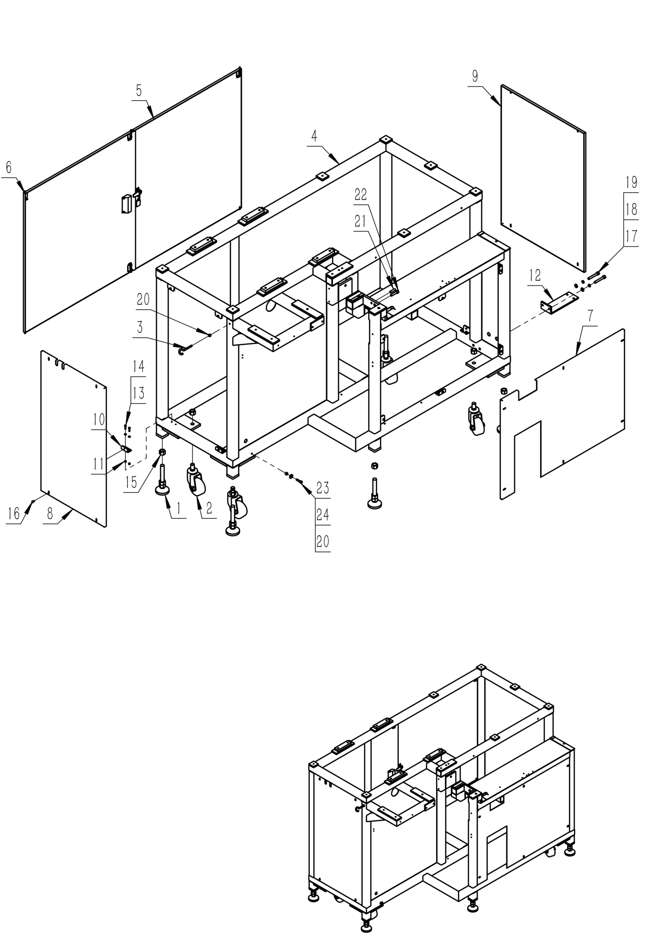
1、机架组件
序号/No. | 图号/Parts No. | 名称/Description | 数量/Qty
1 | 050200501004 | 脚垫-M16-100 | 5
2 | 050200504005 | 脚轮-M16 | 4
3 | 050800102001 | 吹尘枪挂钩 | 1
4 | 02100820100101 | 机架 | 1
5 | 02100820100105 | 左侧开门 | 1
6 | 02100820100106 | 右侧开门 | 1
7 | 02100820100102 | 前盖板 | 1
8 | 02100820100103 | 左侧盖板 | 1
9 | 02100820100104 | 右侧盖板 | 1
10 | 02100820100107 | 罩壳连接板 | 14
11 | 02100820100108 | 尼龙垫圈4-7-4 | 28
12 | 02100820100900 | 压烫连接板 | 1
13 | 060202000043 | 内六角圆柱头螺钉M4×16 | 28
14 | 060401000014 | 平垫圈C级4×0．8 | 28
15 | 060301000003 | 1型六角螺母C级M16 | 9
16 | 060202000106 | 大扁头】M4×10 | 14
17 | 060202000163 | 内六角圆柱头螺钉M8×55 | 2
18 | 060401000033 | 平垫圈C级8×1．6 | 2
19 | 060402000005 | 标准型弹性垫圈(装配)8×2．1 | 2
20 | 060301000009 | 1型六角螺母C级M6 | 2
21 | 060204000099 | 内六角平端紧定螺钉M8×30 | 1
22 | 060202000097 | 内六角圆柱头螺钉M8×35 | 1
23 | 060202000080 | 内六角圆柱头螺钉M6×25 | 1
24 | 060401000022 | 大垫圈C级6×1．6 | 1

2、机头组件
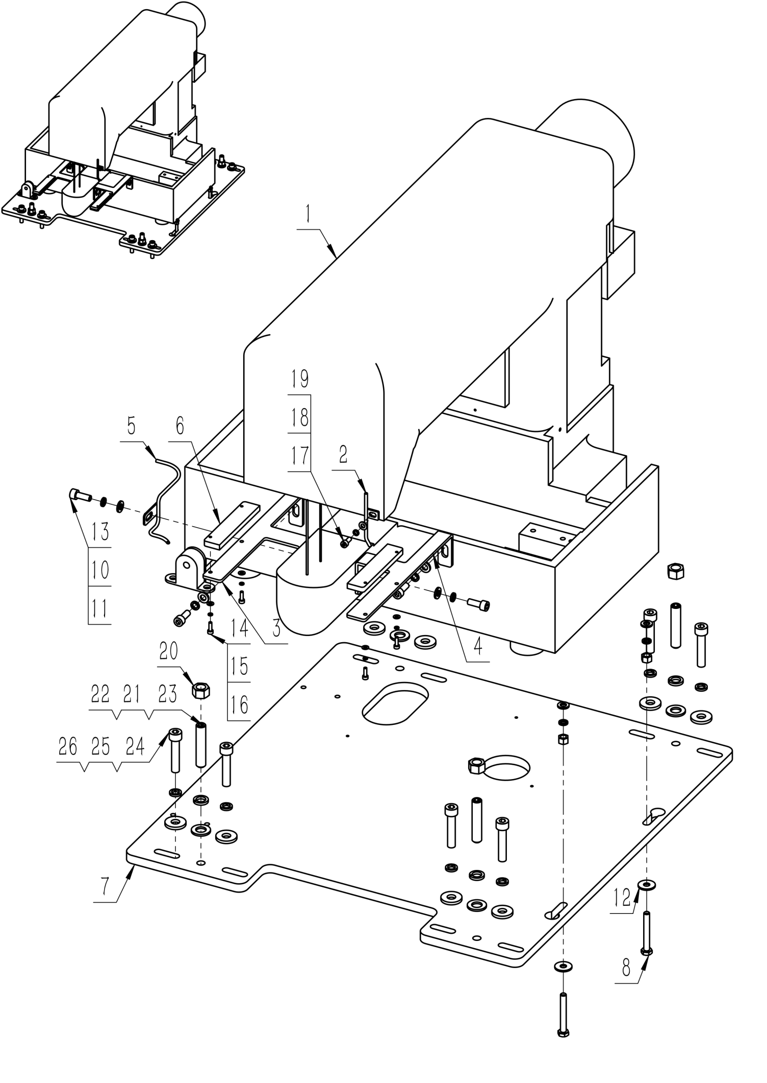
2、机头组件
序号/No. | 图号/Parts No. | 名称/Description | 数量/Qty
1 | 050100304103 | 机头BAS-311HN-03S | 1
2 | 02100811100800 | 吹气管 | 1
3 | 02100820501300 | 光钎安装支架左 | 1
4 | 02100820501400 | 光钎安装支架右 | 1
5 | 02100810700500 | 喷油管 | 1
6 | 050200103035 | 光纤传感器PT-70QL | 2
7 | 02100820102400 | 机头底座 | 1
8 | 060101000079 | 六角头螺栓C级】M6×45 | 2
9 | 060301000009 | 1型六角螺母C级M6 | 2
10 | 060401000024 | 平垫圈C级6×1．6 | 6
11 | 060402000004 | 标准型弹性垫圈(装配)6×1．6 | 6
12 | 060401000022 | 大垫圈C级6×1．6 | 2
13 | 060202000077 | 内六角圆柱头螺钉M6×16 | 4
14 | 060202000022 | 内六角圆柱头螺钉M3×10 | 4
15 | 060401000007 | 平垫圈C级3×0．5 | 4
16 | 060402000001 | 标准型弹性垫圈(装配)3×0．8 | 4
17 | 060202000039 | 内六角圆柱头螺钉M4×10 | 1
18 | 060401000014 | 平垫圈C级4×0．8 | 1
19 | 060402000002 | 标准型弹性垫圈(装配)4×1．1 | 1
20 | 060301000001 | 1型六角螺母C级M10 | 4
21 | 060401000001 | 平垫圈C级10×2 | 4
22 | 060402000006 | 标准型弹性垫圈(装配)10×2．6 | 4
23 | 060204000065 | 内六角平端紧定螺钉M10×50 | 4
24 | 060202000098 | 内六角圆柱头螺钉M8×40 | 8
25 | 060401000036 | 大垫圈C级8×3 | 8
26 | 060402000005 | 标准型弹性垫圈(装配)8×2．1 | 8

3、机架散件一
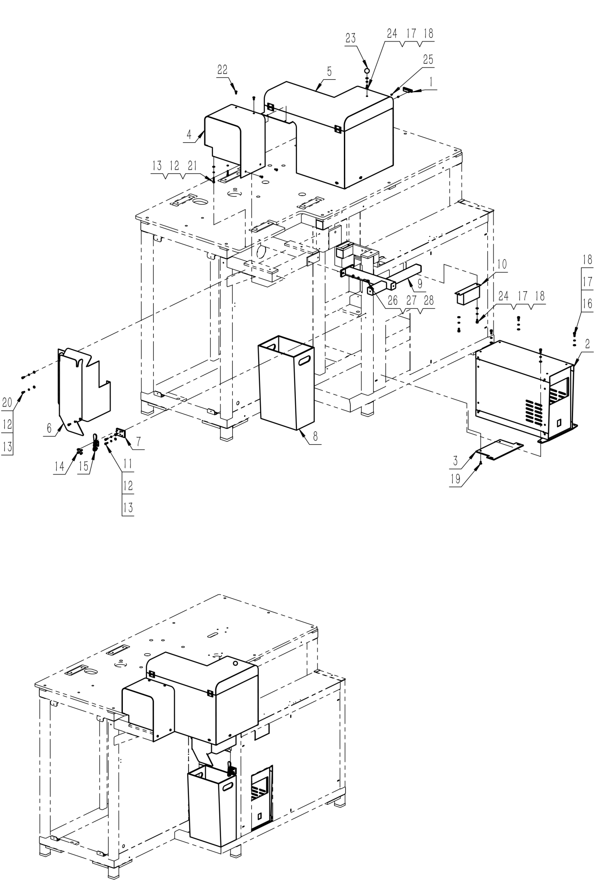

3、机架散件一
序号/No. | 图号/Parts No. | 名称/Description | 数量/Qty
1 | 050201201009 | 磁力扣 | 1
2 | 050100119253 | 超声波电控箱 | 1
3 | 02100820100600 | 超声波电控箱固定板 | 1
4 | 02100820101200 | 拉料气缸护罩 | 1
5 | 02100820101300 | 旋转气缸护罩组件 | 1
6 | 02100820101400 | 超声波护罩组件 | 1
7 | 02100820101500 | 夹具安装板 | 1
8 | 02100820101600 | 垃圾桶 | 1
9 | 02100820101700 | 护罩支架 | 1
10 |  | 电控开关（机头自带） | 1
11 | 050900104002 | 水平式快速夹具-201加长 | 1
12 | 060202000040 | 内六角圆柱头螺钉M4×12 | 2
13 | 060401000014 | 平垫圈C级4×0．8 | 7
14 | 060402000002 | 标准型弹性垫圈(装配)4×1．1 | 7
15 | 060202000051 | 内六角圆柱头螺钉M4×6 | 4
16 | 060202000056 | 内六角圆柱头螺钉M5×12 | 4
17 | 060401000017 | 平垫圈C级5×1 | 7
18 | 060402000003 | 标准型弹性垫圈(装配)5×1．3 | 7
19 | 060203000055 | 内六角沉头螺钉M4×10 | 2
20 | 060202000039 | 内六角圆柱头螺钉M4×10 | 3
21 | 060202000044 | 内六角圆柱头螺钉M4×20 | 2
22 | 060202000106 | 大扁头】M4×10 | 7
23 | 050200912003 | 球形手柄-M5 | 1
24 | 060202000055 | 内六角圆柱头螺钉M5×10 | 3
25 | 060203000035 | 内六角平圆头螺钉M3×6 | 2
26 | 060202000079 | 内六角圆柱头螺钉M6×20 | 2
27 | 060401000024 | 平垫圈C级6×1．6 | 2
28 | 060402000004 | 标准型弹性垫圈(装配)6×1．6 | 2

4、机架散件二
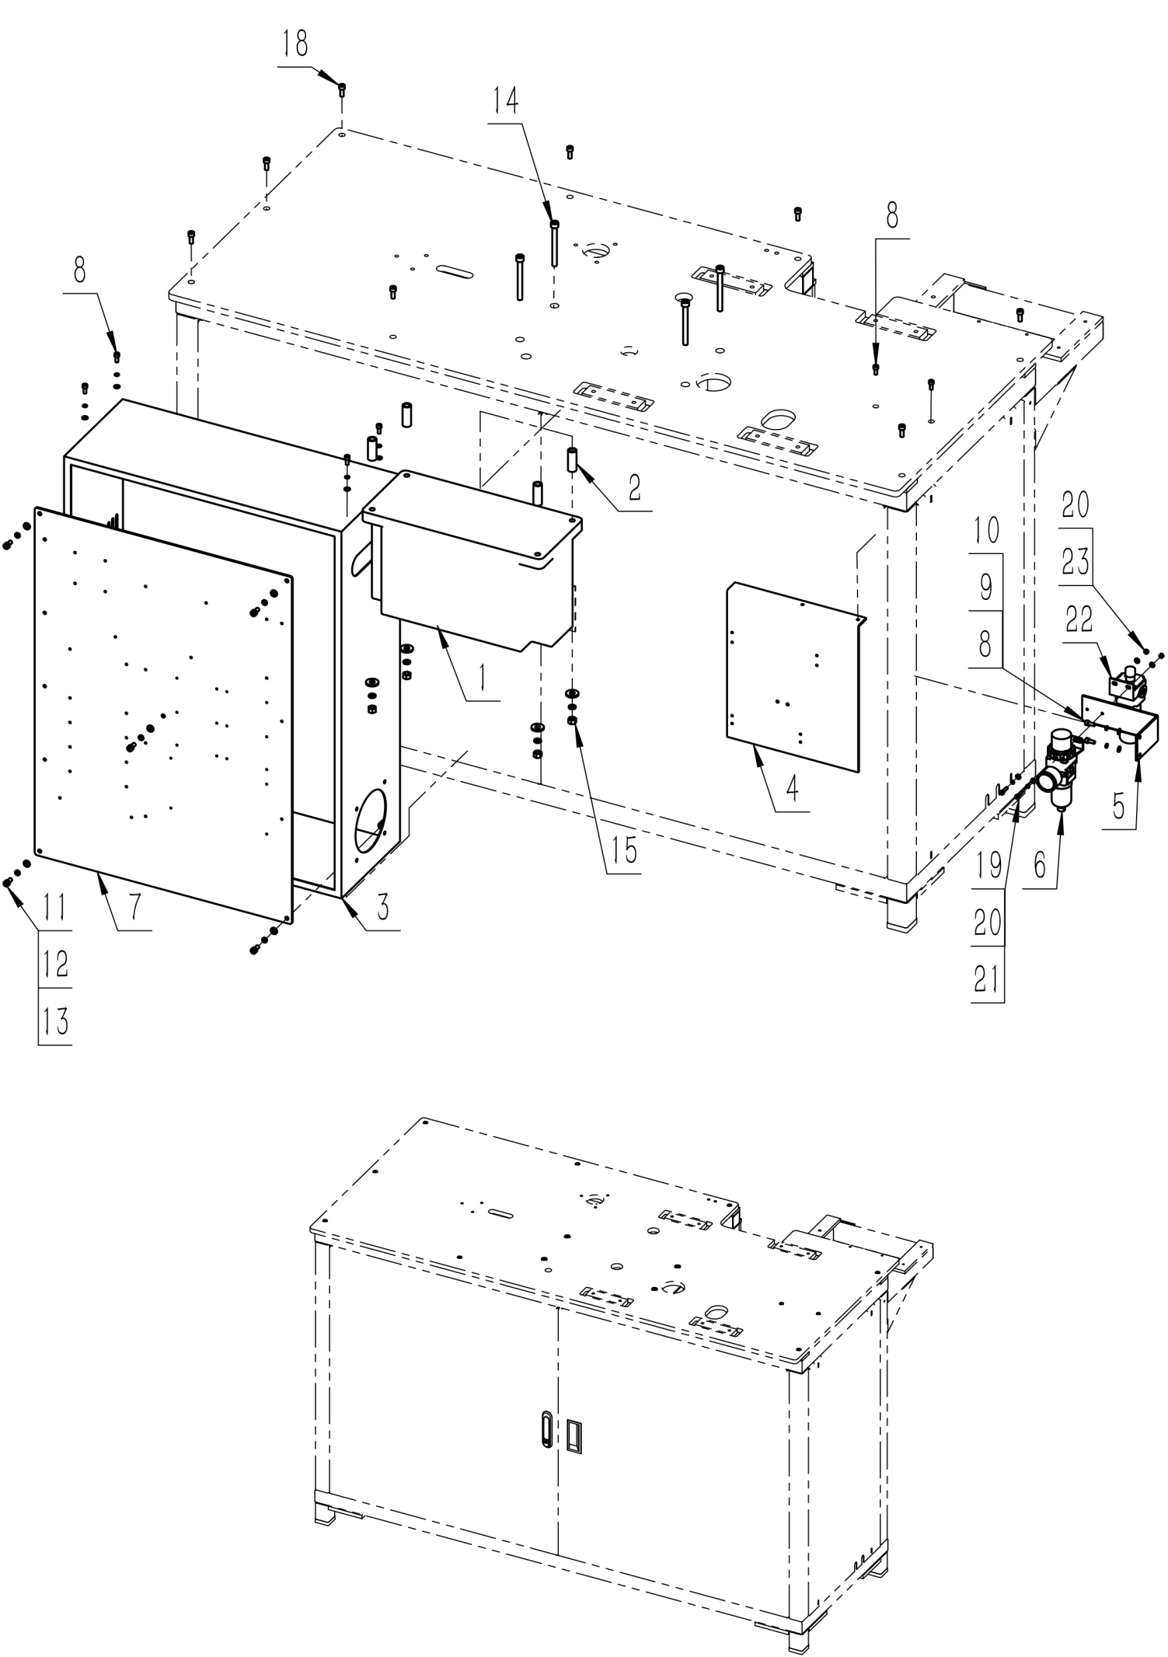
4、机架散件二
序号/No. | 图号/Parts No. | 名称/Description | 数量/Qty
1 |  | 机头电控箱示意 | 1
2 | 02100810700400 | 电控箱吊管 | 4
3 | 02100820102000 | 电控箱 | 1
4 | 02100820100500 | 汇流板安装板 | 1
5 | 02100820100700 | 气源处理器安装板 | 1
6 | 050201122005 | 气源处理器AW20-02BG-A(0) | 1
7 | 02100820102100 | 背板 | 1
8 | 050201126008 | 给油器GAL20006 | 1
9 | 060202000056 | 内六角圆柱头螺钉M5×12 | 8
10 | 060401000017 | 平垫圈C级5×1 | 6
11 | 060402000003 | 标准型弹性垫圈(装配)5×1．3 | 6
12 | 060202000075 | 内六角圆柱头螺钉M6×12 | 5
13 | 060401000024 | 平垫圈C级6×1．6 | 5
14 | 060402000004 | 标准型弹性垫圈(装配)6×1．6 | 5
15 | 060202000104 | 内六角圆柱头螺钉M8×80 | 4
16 | 060301000011 | 1型六角螺母C级M8 | 4
17 | 060402000005 | 标准型弹性垫圈(装配)8×2．1 | 4
18 | 060401000036 | 大垫圈C级8×3 | 4
19 | 060202000077 | 内六角圆柱头螺钉M6×16 | 8
20 | 060202000043 | 内六角圆柱头螺钉M4×16 | 2
21 | 060401000014 | 平垫圈C级4×0．8 | 4
22 | 060402000002 | 标准型弹性垫圈(装配)4×1．1 | 2
23 | 060301000007 | 1型六角螺母A级和B级】M4 | 2

5、显示屏组件
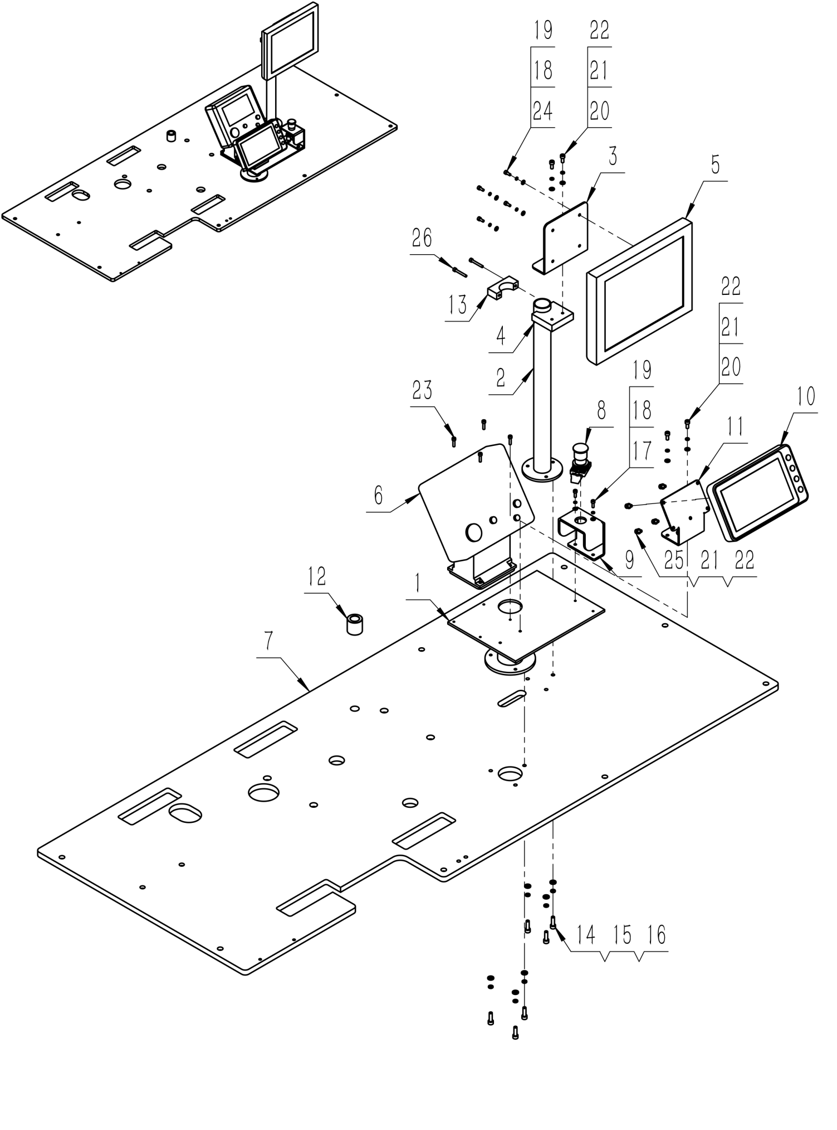
5、显示屏组件
序号/No. | 图号/Parts No. | 名称/Description | 数量/Qty
1 | 02100820100400 | 触摸屏支架 | 1
2 | 02100820100300 | 显示屏支架 | 1
3 | 02100820101100 | 显示屏座 | 1
4 | 02100820101000 | 显示屏调节块 | 1
5 | 050100113009 | 液晶显示屏 | 1
6 |  | 兄弟显示屏 | 1
7 | 02100820100200 | 台板 | 1
8 | 050500403007/050500408002 | 急停按钮-φ22 | 1
9 | 02900610700100 | 急停安装板 | 1
10 | 050100122011 | 触摸屏 | 1
11 | 02100820102200 | 触摸屏支架 | 1
12 | 02100110200900 | 线架衬套 | 1
13 | 02100820102300 | 分离式抱箍 | 1
14 | 060202000079 | 内六角圆柱头螺钉M6×20 | 6
15 | 060401000024 | 平垫圈C级6×1．6 | 6
16 | 060402000004 | 标准型弹性垫圈(装配)6×1．6 | 6
17 | 060202000040 | 内六角圆柱头螺钉M4×12 | 2
18 | 060401000014 | 平垫圈C级4×0．8 | 6
19 | 060402000002 | 标准型弹性垫圈(装配)4×1．1 | 6
20 | 060202000056 | 内六角圆柱头螺钉M5×12 | 4
21 | 060401000017 | 平垫圈C级5×1 | 9
22 | 060402000003 | 标准型弹性垫圈(装配)5×1．3 | 9
23 | 060202000043 | 内六角圆柱头螺钉M4×16 | 4
24 | 060202000039 | 内六角圆柱头螺钉M4×10 | 4
25 | 060202000055 | 内六角圆柱头螺钉M5×10 | 5
26 | 060202000046 | 内六角圆柱头螺钉M4×30 | 2

6、断线检测组件
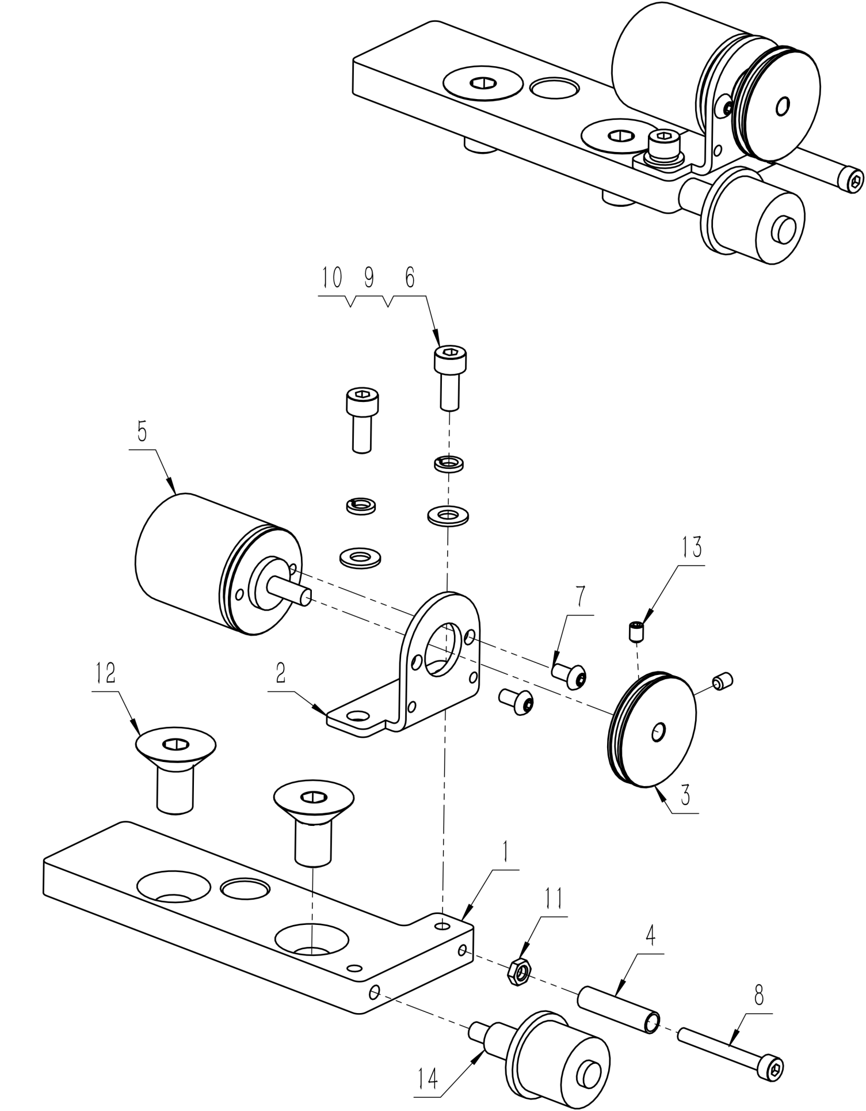

6、断线检测组件
序号/No. | 图号/Parts No. | 名称/Description | 数量/Qty
1 | 02100811100100 | 底线转盘支架固定板 | 1
2 | 02100811100200 | 底线转盘支架 | 1
3 | 02100811100300 | 底线转盘 | 1
4 | 02100811100900 | 滑动套管 | 1
5 | 050200101002 | 编码器 | 1
6 | 060202000039 | 内六角圆柱头螺钉M4×10 | 2
7 | 060203000035 | 内六角平圆头螺钉M3×6 | 2
8 | 060202000028 | 内六角圆柱头螺钉M3×25 | 1
9 | 060401000014 | 平垫圈C级4×0．8 | 2
10 | 060402000002 | 标准型弹性垫圈(装配)4×1．1 | 2
11 | 060301000006 | 六角螺母M3 | 1
12 | 060203000153 | 内六角沉头螺钉M8×16 | 2
13 | 060204000057 | 内六角平端紧定螺钉M3×4 | 2
14 | 050100239001 | 夹线器 | 1

7、拉料组件
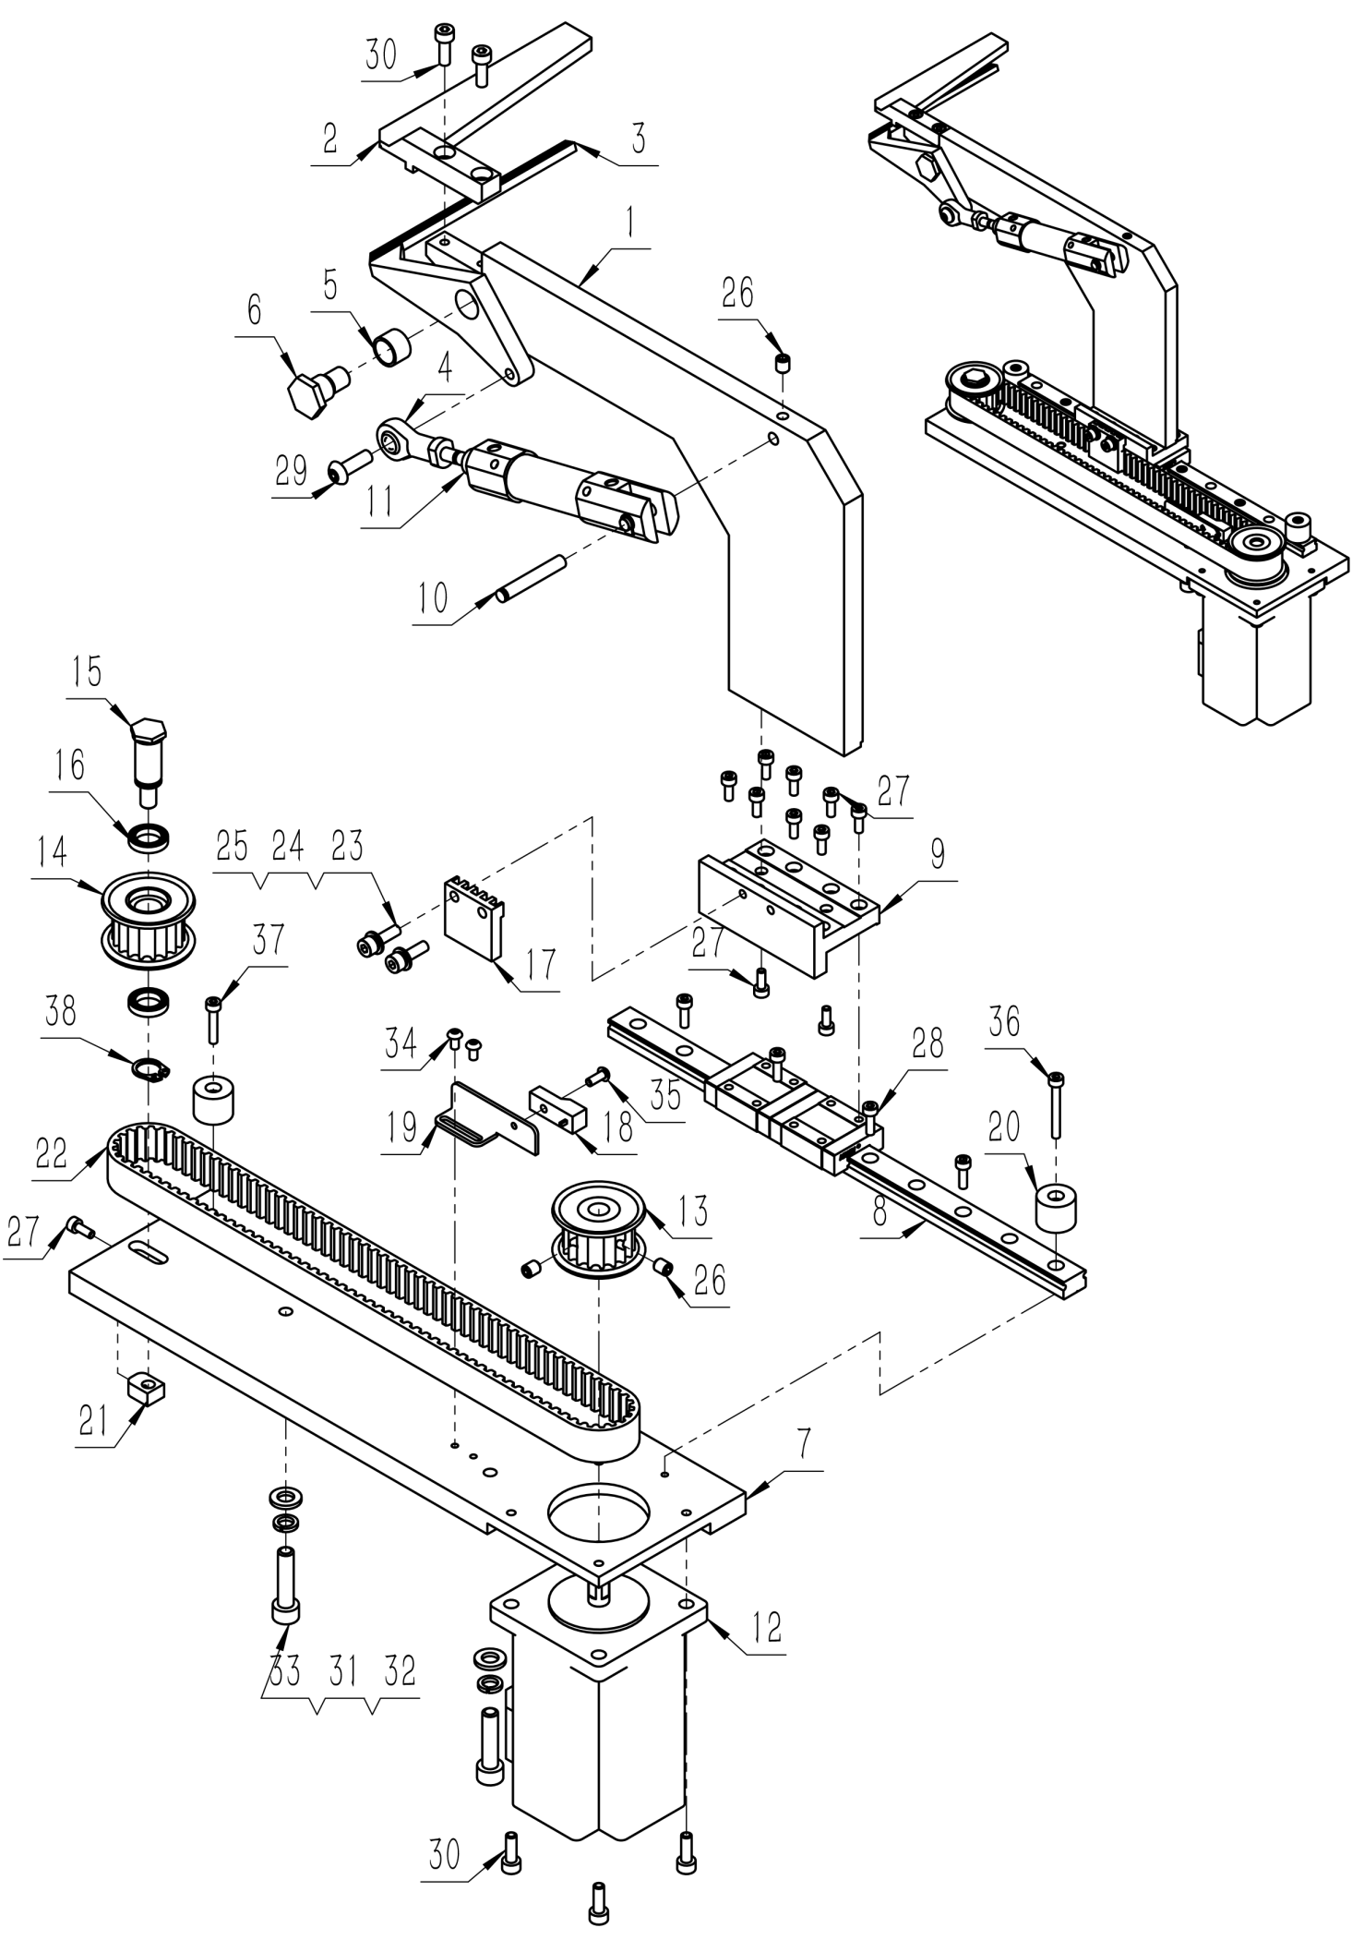
7、拉料组件
序号/No. | 图号/Parts No. | 名称/Description | 数量/Qty
1 | 02100820205400 | 伸缩臂 | 1
2 | 02100820205900 | 上夹板 | 1
3 | 02100820205800 | 下夹板 | 1
4 | 050201501006 | 关节轴承SI5T | 1
5 | 050201403014 | 无油衬套10x12x8 | 1
6 | 02100820205700 | 台阶螺栓 | 1
7 | 02100820205100 | 夹料底座 | 1
8 | 050201404175 | 导轨MGN12C2R245 | 1
9 | 02100820205300 | 导轨连接板 | 1
10 | 02100820205600 | 气缸转轴 | 1
11 | 050201115483 | 气缸】CJ2ZD16-15Z | 1
12 | 050200801075 | 闭环步进电机-60 | 1
13 | 02100820200600 | 送料主动轮 | 1
14 | 02100820200700 | 送料从动轮 | 1
15 | 02100820200800 | 同步轮转轴 | 1
16 | 050201503153 | 深沟球轴承61700-人本 | 2
17 | 02100820206100 | 同步带压板 | 1
18 | 050200105025 | 接近开关 | 1
19 | 02100820201500 | 接近开关支架 | 1
20 | 02100820205500 | 尼龙限位块 | 2
21 | 02100820205200 | 张紧螺母 | 1
22 | 050200603113 | 同步带】575-5M-15-欧皮特 | 1
23 | 060202000041 | 内六角圆柱头螺钉】M4×14 | 2
24 | 060402000002 | 标准型弹性垫圈(装配)4×1．1 | 2
25 | 060401000014 | 平垫圈C级4×0．8 | 2
26 | 060204000054 | 内六角平端紧定螺钉M5×6 | 3
27 | 060202000037 | 内六角圆柱头螺钉M3×8 | 11
28 | 060202000022 | 内六角圆柱头螺钉M3×10 | 4
29 | 060203000080 | 内六角平圆头螺钉M5×16 | 1
30 | 060202000040 | 内六角圆柱头螺钉M4×12 | 6
31 | 060401000024 | 平垫圈C级6×1．6 | 3
32 | 060402000004 | 标准型弹性垫圈(装配)6×1．6 | 3
33 | 060202000080 | 内六角圆柱头螺钉M6×25 | 3
34 | 060203000035 | 内六角平圆头螺钉M3×6 | 2
35 | 060203000036 | 内六角平圆头螺钉M3×8 | 1
36 | 060202000028 | 内六角圆柱头螺钉M3×25 | 1
37 | 060202000026 | 内六角圆柱头螺钉M3×16 | 1
38 | 060503000003 | 轴用弹性挡圈A型10 | 1

8、让位组件
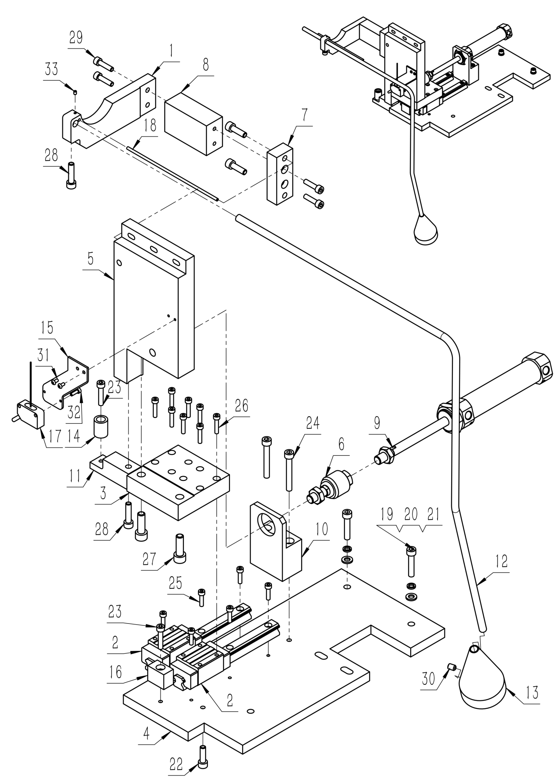
8、让位组件
序号/No. | 图号/Parts No. | 名称/Description | 数量/Qty
1 | 02100820203100 | 导料杆支架 | 1
2 | 050201404176 | 导轨HGH15C1R150 | 2
3 | 02100820200300 | 导轨连接板 | 1
4 | 02100820200100 | 底座 | 1
5 | 02100820200400 | 送料支架 | 1
6 | 050201107006 | 浮动接头F-M10X125F | 1
7 | 02100820202900 | 底座 | 1
8 | 02100820203000 | 支架 | 1
9 | 050201115484 | 让位气缸】CM2BZ25-75AZ | 1
10 | 02100820200200 | 气缸支架 | 1
11 | 02100820204600 | 限位座 | 1
12 | 02100820203300 | 导料杆 | 1
13 | 02100820203200 | 尼龙对接头 | 1
14 | 02100820204700 | 缓冲垫 | 1
15 | 02100820206000 | 光眼支架 | 1
16 | 02100820206400 | 导轨限位块 | 1
17 | 050200103003 | 光电开关】E3Z-LS61 2M | 1
18 | 02100820203900 | 收料吹气管 | 1
19 | 060202000081 | 内六角圆柱头螺钉M6×30 | 2
20 | 060401000024 | 平垫圈C级6×1．6 | 2
21 | 060402000004 | 标准型弹性垫圈(装配)6×1．6 | 2
22 | 060202000079 | 内六角圆柱头螺钉M6×20 | 3
23 | 060202000063 | 内六角圆柱头螺钉M5×25 | 2
24 | 060202000202 | 内六角圆柱头螺钉M6×45 | 2
25 | 060202000043 | 内六角圆柱头螺钉M4×16 | 6
26 | 060202000044 | 内六角圆柱头螺钉M4×20 | 8
27 | 060202000095 | 内六角圆柱头螺钉M8×25 | 2
28 | 060202000080 | 内六角圆柱头螺钉M6×25 | 2
29 | 060202000062 | 内六角圆柱头螺钉M5×20 | 4
30 | 060204000049 | 内六角平端紧定螺钉M6×8 | 1
31 | 060203000035 | 内六角平圆头螺钉M3×6 | 2
32 | 060202000022 | 内六角圆柱头螺钉M3×10 | 2
33 | 060204000057 | 内六角平端紧定螺钉M3×4 | 1

9、送料组件
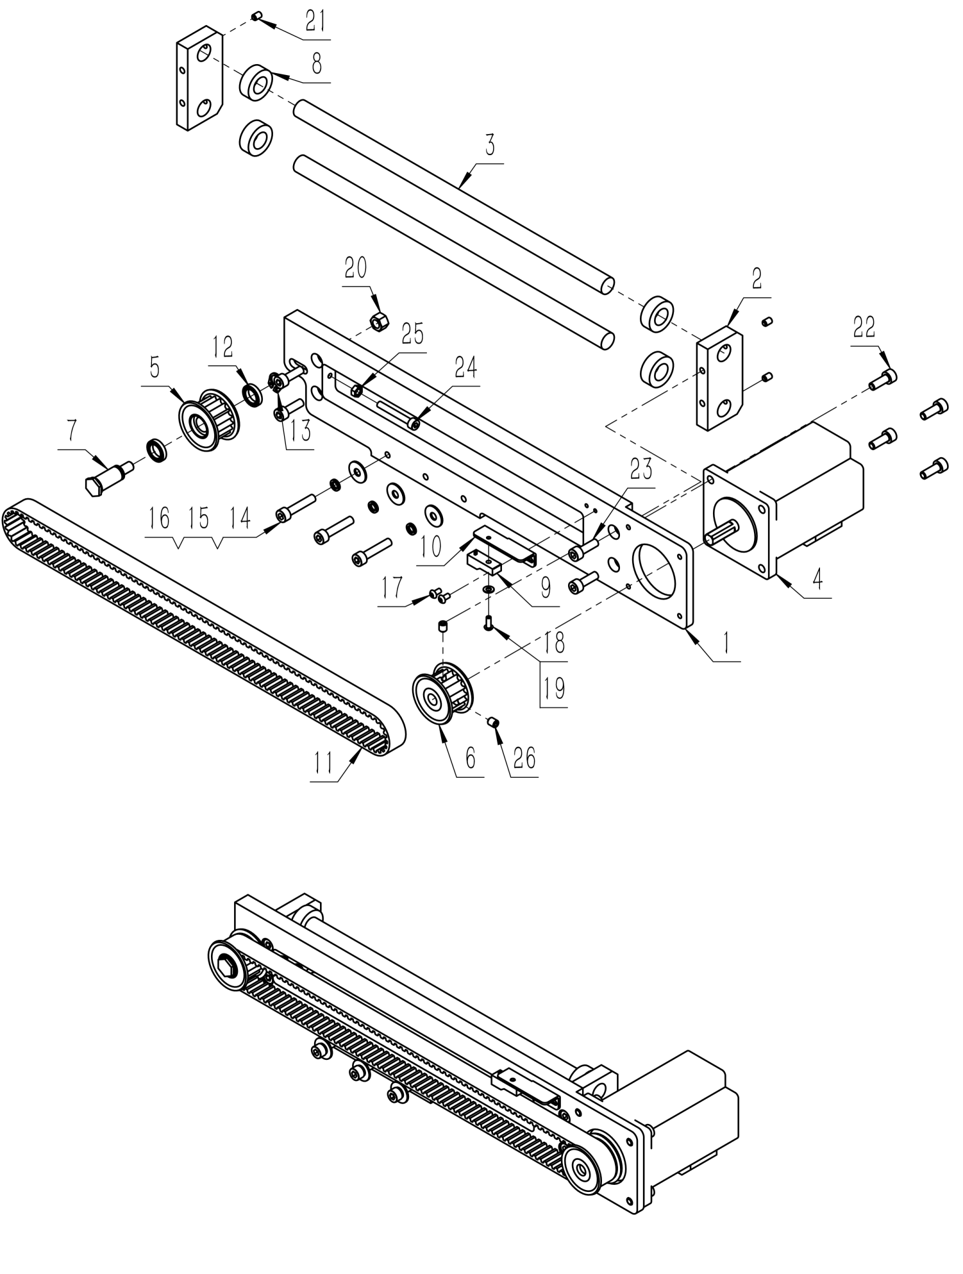
9、送料组件
序号/No. | 图号/Parts No. | 名称/Description | 数量/Qty
1 | 02100820200500 | 送料固定板 | 1
2 | 02100820201200 | 夹爪左端支架 | 2
3 | 02100820206300 | 导杆 | 2
4 | 050200801075 | 闭环步进电机-60 | 1
5 | 02100820200700 | 送料从动轮 | 1
6 | 02100820200600 | 送料主动轮 | 1
7 | 02100820200800 | 同步轮转轴 | 1
8 | 02100820201600 | 缓冲垫 | 4
9 | 050200105025 | 接近开关 | 1
10 | 02100820201100 | 接近开关支架 | 1
11 | 050200603112 | 同步带】740-5M-15 | 1
12 | 050201503153 | 深沟球轴承61700-人本 | 2
13 | 060503000003 | 轴用弹性挡圈A型10 | 1
14 | 060202000063 | 内六角圆柱头螺钉M5×25 | 3
15 | 060401000069 | 大垫圈A级5×1 | 3
16 | 060402000003 | 标准型弹性垫圈(装配)5×1．3 | 3
17 | 060203000035 | 内六角平圆头螺钉M3×6 | 2
18 | 060203000036 | 内六角平圆头螺钉M3×8 | 1
19 | 060401000007 | 平垫圈C级3×0．5 | 1
20 | 060301000009 | 1型六角螺母C级M6 | 1
21 | 060204000037 | 内六角平端紧定螺钉M4×6 | 4
22 | 060202000057 | 内六角圆柱头螺钉】M5×14 | 4
23 | 060202000059 | 内六角圆柱头螺钉M5×16 | 4
24 | 060202000046 | 内六角圆柱头螺钉M4×30 | 1
25 | 060301000015 | 六角薄螺母M4 | 1
26 | 060204000054 | 内六角平端紧定螺钉M5×6 | 2

10、针轮拨料组件
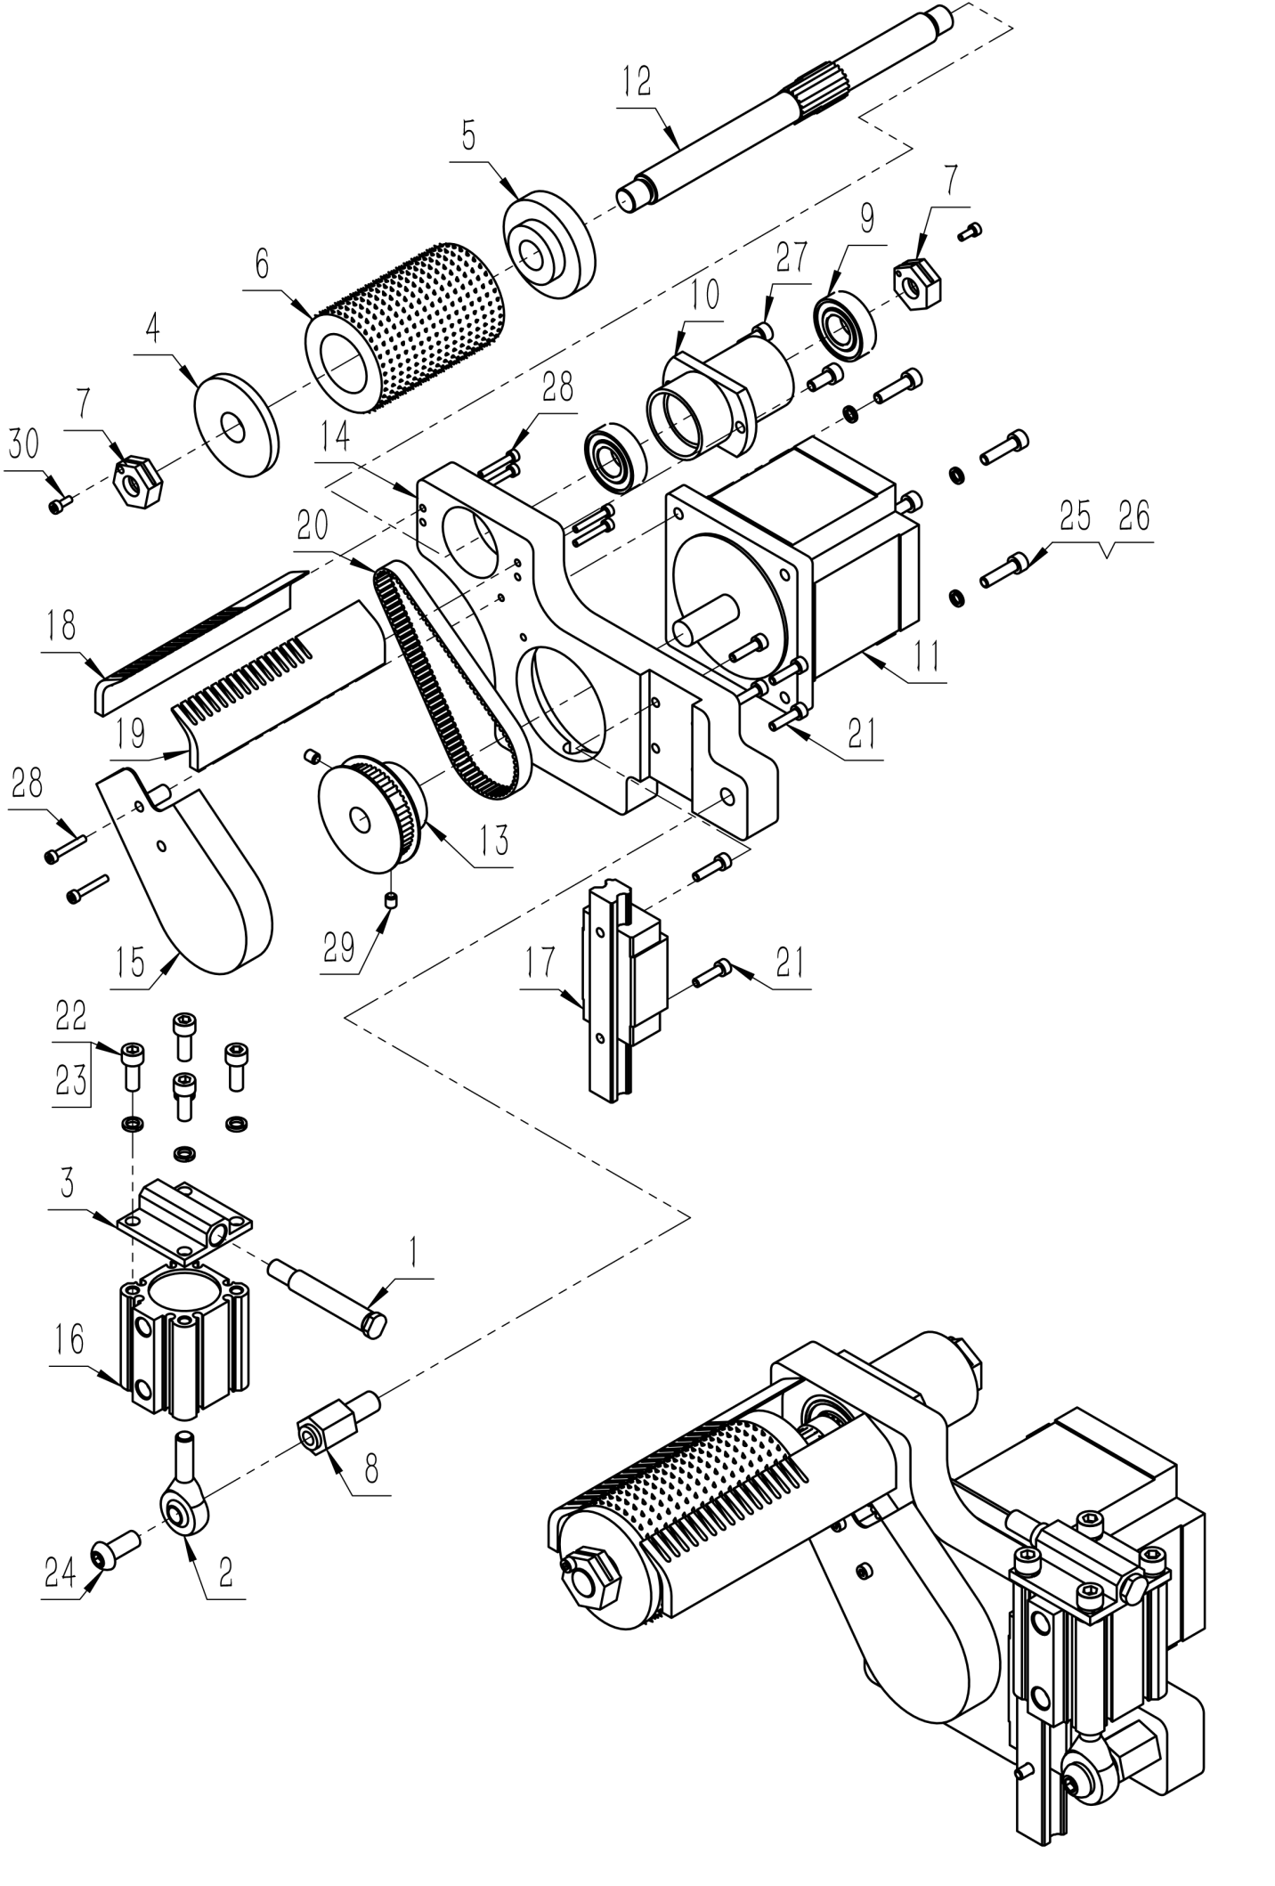
10、针轮拨料组件
序号/No. | 图号/Parts No. | 名称/Description | 数量/Qty
1 | 02100820203400 | 销 | 1
2 | 050201501013 | 关节轴承SA8T | 1
3 | 02100820203500 | 气缸支座 | 1
4 | 02100820204800 | 后夹板 | 1
5 | 02100820205000 | 前夹板 | 1
6 | 02100820204900/02100820206500 | 针轮/胶轮 | 1
7 | 02100820204100 | 抱箍式螺母 | 2
8 | 02100820203600 | 气缸连接柱 | 1
9 | 050201503157 | 深沟球轴承6002-ZZ-人本 | 2
10 | 02100820204000 | 轴承座 | 1
11 | 050200801077 | 步进电机-86 | 1
12 | 02100820204500 | 从动轮 | 1
13 | 02100820204400 | 主动轮 | 1
14 | 02100820203700 | 电机座 | 1
15 | 02100820203800 | 同步带护罩 | 1
16 | 050201115485 | 气缸】CQ2A32-30DZ | 1
17 | 050201404177 | 导轨HGH15C1R113 | 1
18 | 02100820204200 | 右侧针轮护罩 | 1
19 | 02100820204300 | 左侧针轮护罩 | 1
20 | 050200603115 | 同步带279-3M | 1
21 | 060202000043 | 内六角圆柱头螺钉M4×16 | 6
22 | 060202000077 | 内六角圆柱头螺钉M6×16 | 4
23 | 060402000004 | 标准型弹性垫圈(装配)6×1．6 | 4
24 | 060203000164 | 内六角平圆头螺钉M8×20 | 1
25 | 060202000062 | 内六角圆柱头螺钉M5×20 | 4
26 | 060402000003 | 标准型弹性垫圈(装配)5×1．3 | 4
27 | 060202000056 | 内六角圆柱头螺钉M5×12 | 2
28 | 060202000027 | 内六角圆柱头螺钉M3×20 | 6
29 | 060204000054 | 内六角平端紧定螺钉M5×6 | 2
30 | 060202000037 | 内六角圆柱头螺钉M3×8 | 2

11、挡边组件
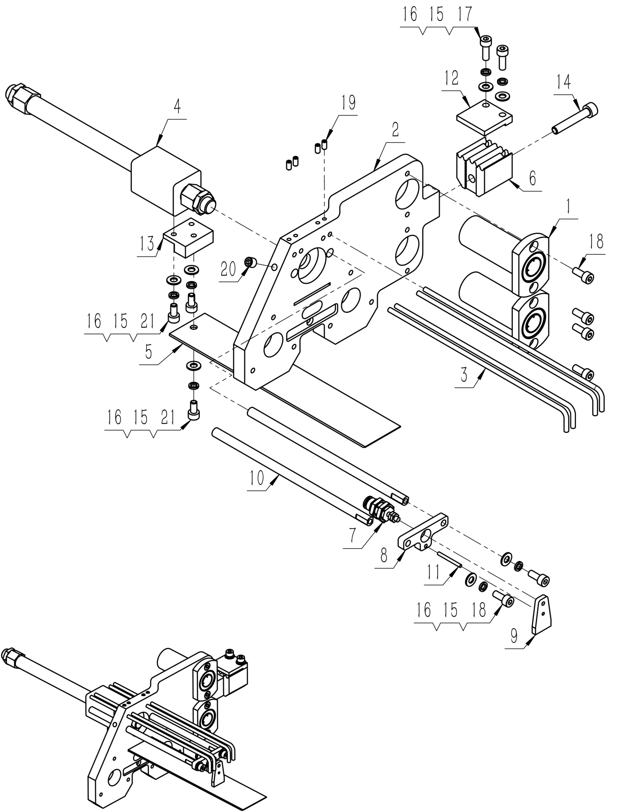
11、挡边组件
序号/No. | 图号/Parts No. | 名称/Description | 数量/Qty
1 | 050201503032 | 直线轴承LMH12UU | 2
2 | 02100820201400 | 旋转气缸支架 | 1
3 | 02100820206200 | 吹气管 | 4
4 | 050201115487 | 无杆气缸】CY3B10-100 | 1
5 | 02100820201800 | 垫板 | 1
6 | 02100820200900 | 同步带下压板 | 1
7 | 050201115055 | 气缸】CJPB6-5 | 1
8 | 02100820202600 | 前靠山固定座 | 1
9 | 02100820202800 | 前靠山 | 1
10 | 02100820202500 | 前靠山支柱 | 2
11 | 02100820202700 | 圆柱销 | 1
12 | 02100820201000 | 同步带上压板 | 1
13 | 02100820201700 | 垫板连接块 | 1
14 | 060202000064 | 内六角圆柱头螺钉M5×30 | 1
15 | 060401000014 | 平垫圈C级4×0．8 | 7
16 | 060402000002 | 标准型弹性垫圈(装配)4×1．1 | 7
17 | 060202000040 | 内六角圆柱头螺钉M4×12 | 2
18 | 060202000039 | 内六角圆柱头螺钉M4×10 | 6
19 | 060204000056 | 内六角平端紧定螺钉M3×6 | 4
20 | 060204000035 | 内六角平端紧定螺钉M6×6 | 1
21 | 060202000053 | 内六角圆柱头螺钉M4×8 | 3

12、翻转夹料组件
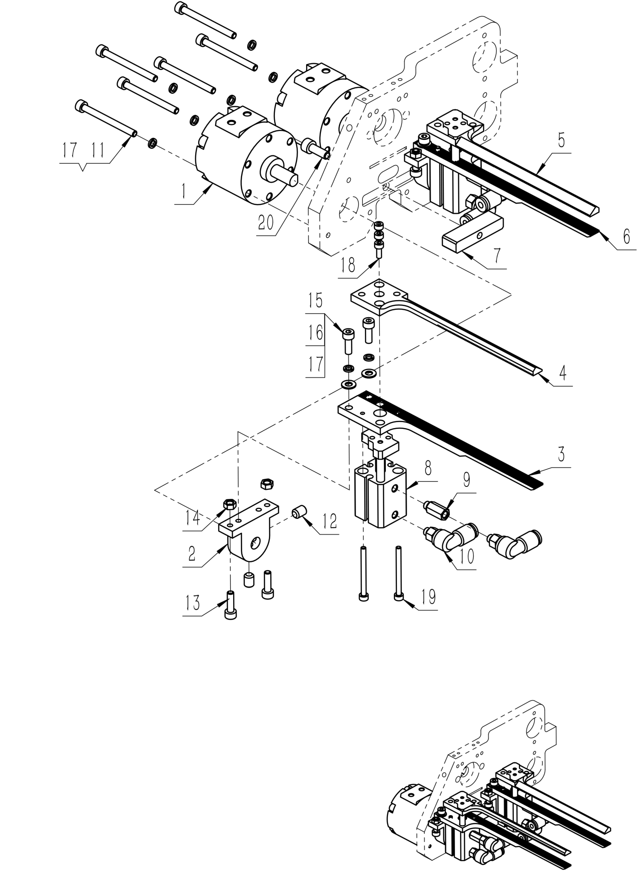
12、翻转夹料组件
序号/No. | 图号/Parts No. | 名称/Description | 数量/Qty
1 | 050201115186 | 旋转气缸】CRB2BS30-180SZ | 2
2 | 02100820202000 | 旋转气缸固定版 | 2
3 | 02100820202100 | 右侧上夹板 | 1
4 | 02100820202200 | 右侧下夹板 | 1
5 | 02100820202400 | 左侧下夹板 | 1
6 | 02100820202300 | 左侧上夹板 | 1
7 | 02100820201900 | 旋转气缸限位块 | 1
8 | 050201115486 | 气缸】CQMB12-15 | 2
9 | 050201109014 | 加长接头】M-5J | 2
10 | 050201110127 | 外螺旋转弯接头 | 4
11 | 060202000048 | 内六角圆柱头螺钉M4×45 | 6
12 | 060204000049 | 内六角平端紧定螺钉M6×8 | 4
13 | 060202000041 | 内六角圆柱头螺钉】M4×14 | 4
14 | 060301000015 | 六角薄螺母M4 | 4
15 | 060202000040 | 内六角圆柱头螺钉M4×12 | 4
16 | 060401000014 | 平垫圈C级4×0．8 | 4
17 | 060402000002 | 标准型弹性垫圈(装配)4×1．1 | 10
18 | 060202000037 | 内六角圆柱头螺钉M3×8 | 6
19 | 060202000030 | 内六角圆柱头螺钉M3×35 | 4
20 | 060202000057 | 内六角圆柱头螺钉】M5×14 | 1

13、超声波气缸组件
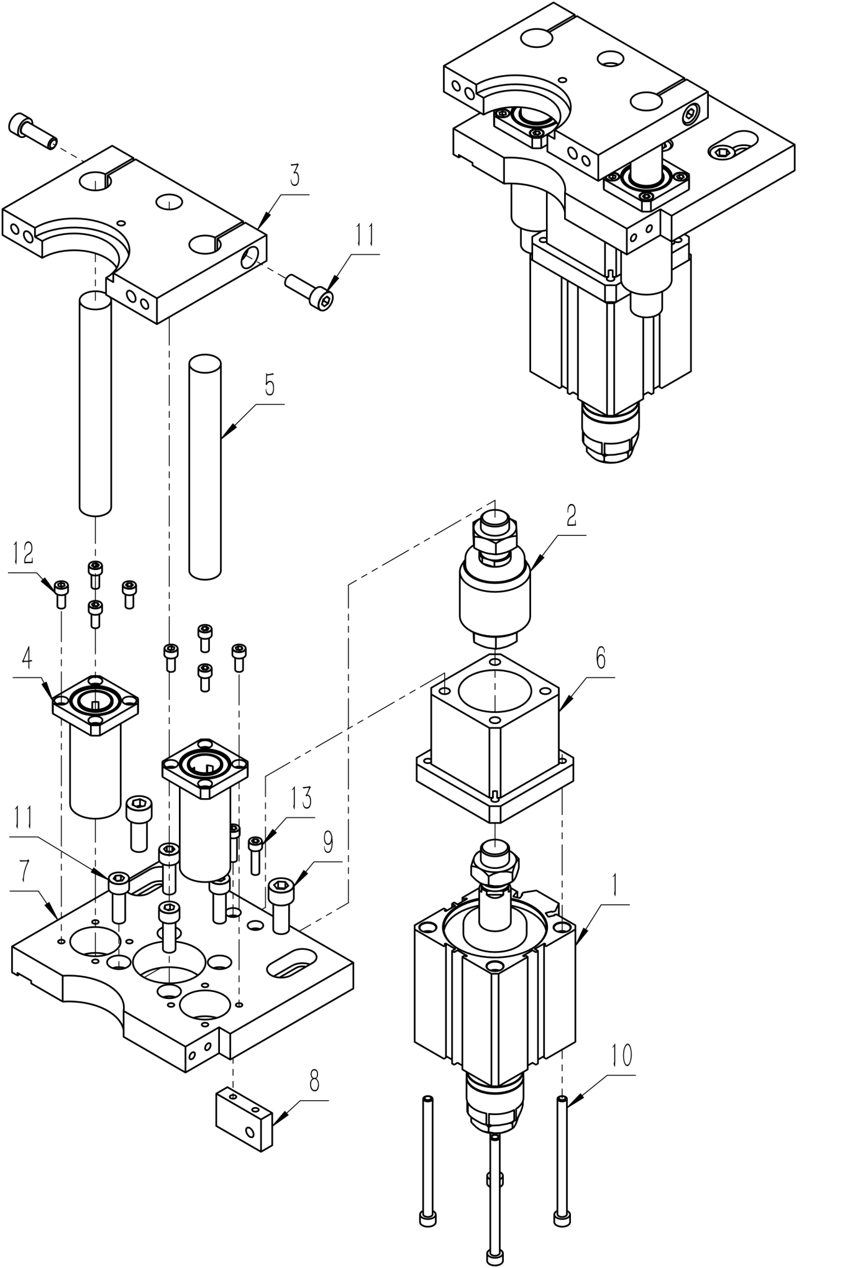
13、超声波气缸组件
序号/No. | 图号/Parts No. | 名称/Description | 数量/Qty
1 | 050201115488 | 超声波切刀气缸 | 1
2 | 050201107018 | 浮动接头】F-M18X150F | 1
3 | 02100820300700 | 超声波支座 | 1
4 | 050201405027 | 直线轴承LMK20LUU | 2
5 | 02100820300600 | 导向轴 | 2
6 | 02100820300300 | 气缸固定座 | 1
7 | 02100820300100 | 底座 | 1
8 | 02100820300400 | 张紧块 | 1
9 | 060202000192 | 内六角圆柱头螺钉M10×25 | 2
10 | 060202000250 | 内六角圆柱头螺钉M6×90 | 4
11 | 060202000095 | 内六角圆柱头螺钉M8×25 | 6
12 | 060202000056 | 内六角圆柱头螺钉M5×12 | 8
13 | 060202000062 | 内六角圆柱头螺钉M5×20 | 2

14、鼓位检测组件
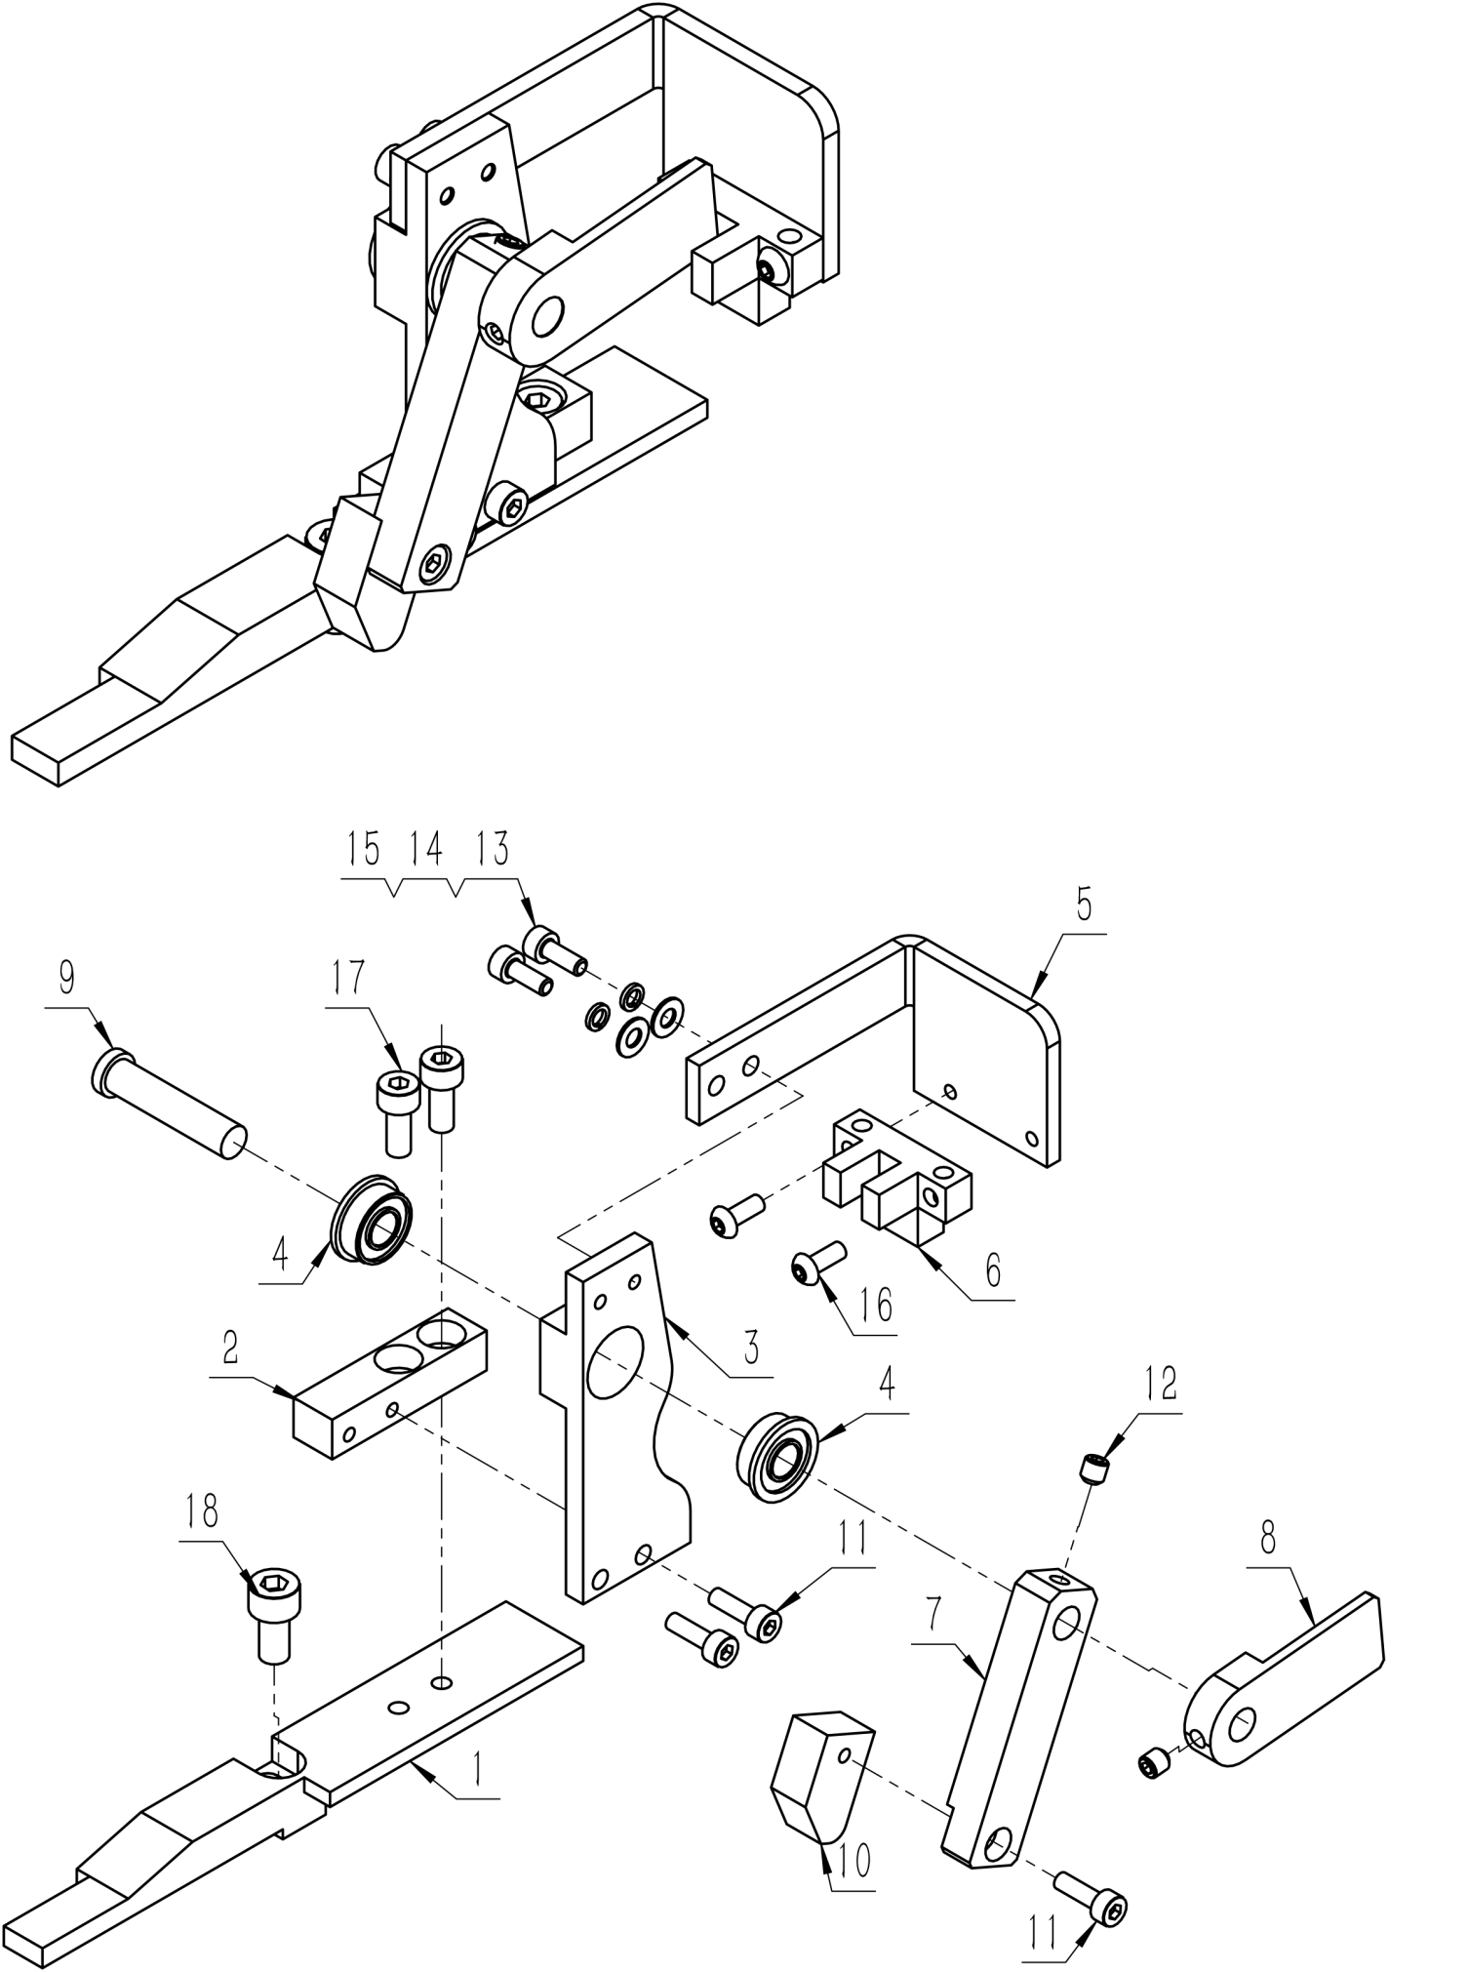
14、鼓位检测组件
序号/No. | 图号/Parts No. | 名称/Description | 数量/Qty
1 | 02100820301900 | 限位块 | 1
2 | 02100820302000 | 光眼固定座 | 1
3 | 02100820302100 | 光眼支架 | 1
4 | 050201503068 | 深沟球轴承】F686ZZ-NSK | 2
5 | 02100820302500 | 接头检测光眼支架 | 1
6 | 050200103006 | U型光电开关 | 1
7 | 02100820302300 | 接头感应板 | 1
8 | 02100820302200 | 接头感应片 | 1
9 | 02100820302400 | 旋转轴 | 1
10 | 02100820305100 | 接头感应杆 | 1
11 | 060202000022 | 内六角圆柱头螺钉M3×10 | 3
12 | 060204000047 | 内六角平端紧定螺钉M4×4 | 2
13 | 060202000037 | 内六角圆柱头螺钉M3×8 | 2
14 | 060401000007 | 平垫圈C级3×0．5 | 2
15 | 060402000001 | 标准型弹性垫圈(装配)3×0．8 | 2
16 | 060203000036 | 内六角平圆头螺钉M3×8 | 2
17 | 060202000039 | 内六角圆柱头螺钉M4×10 | 2
18 | 060202000055 | 内六角圆柱头螺钉M5×10 | 1

15、去弹力组件
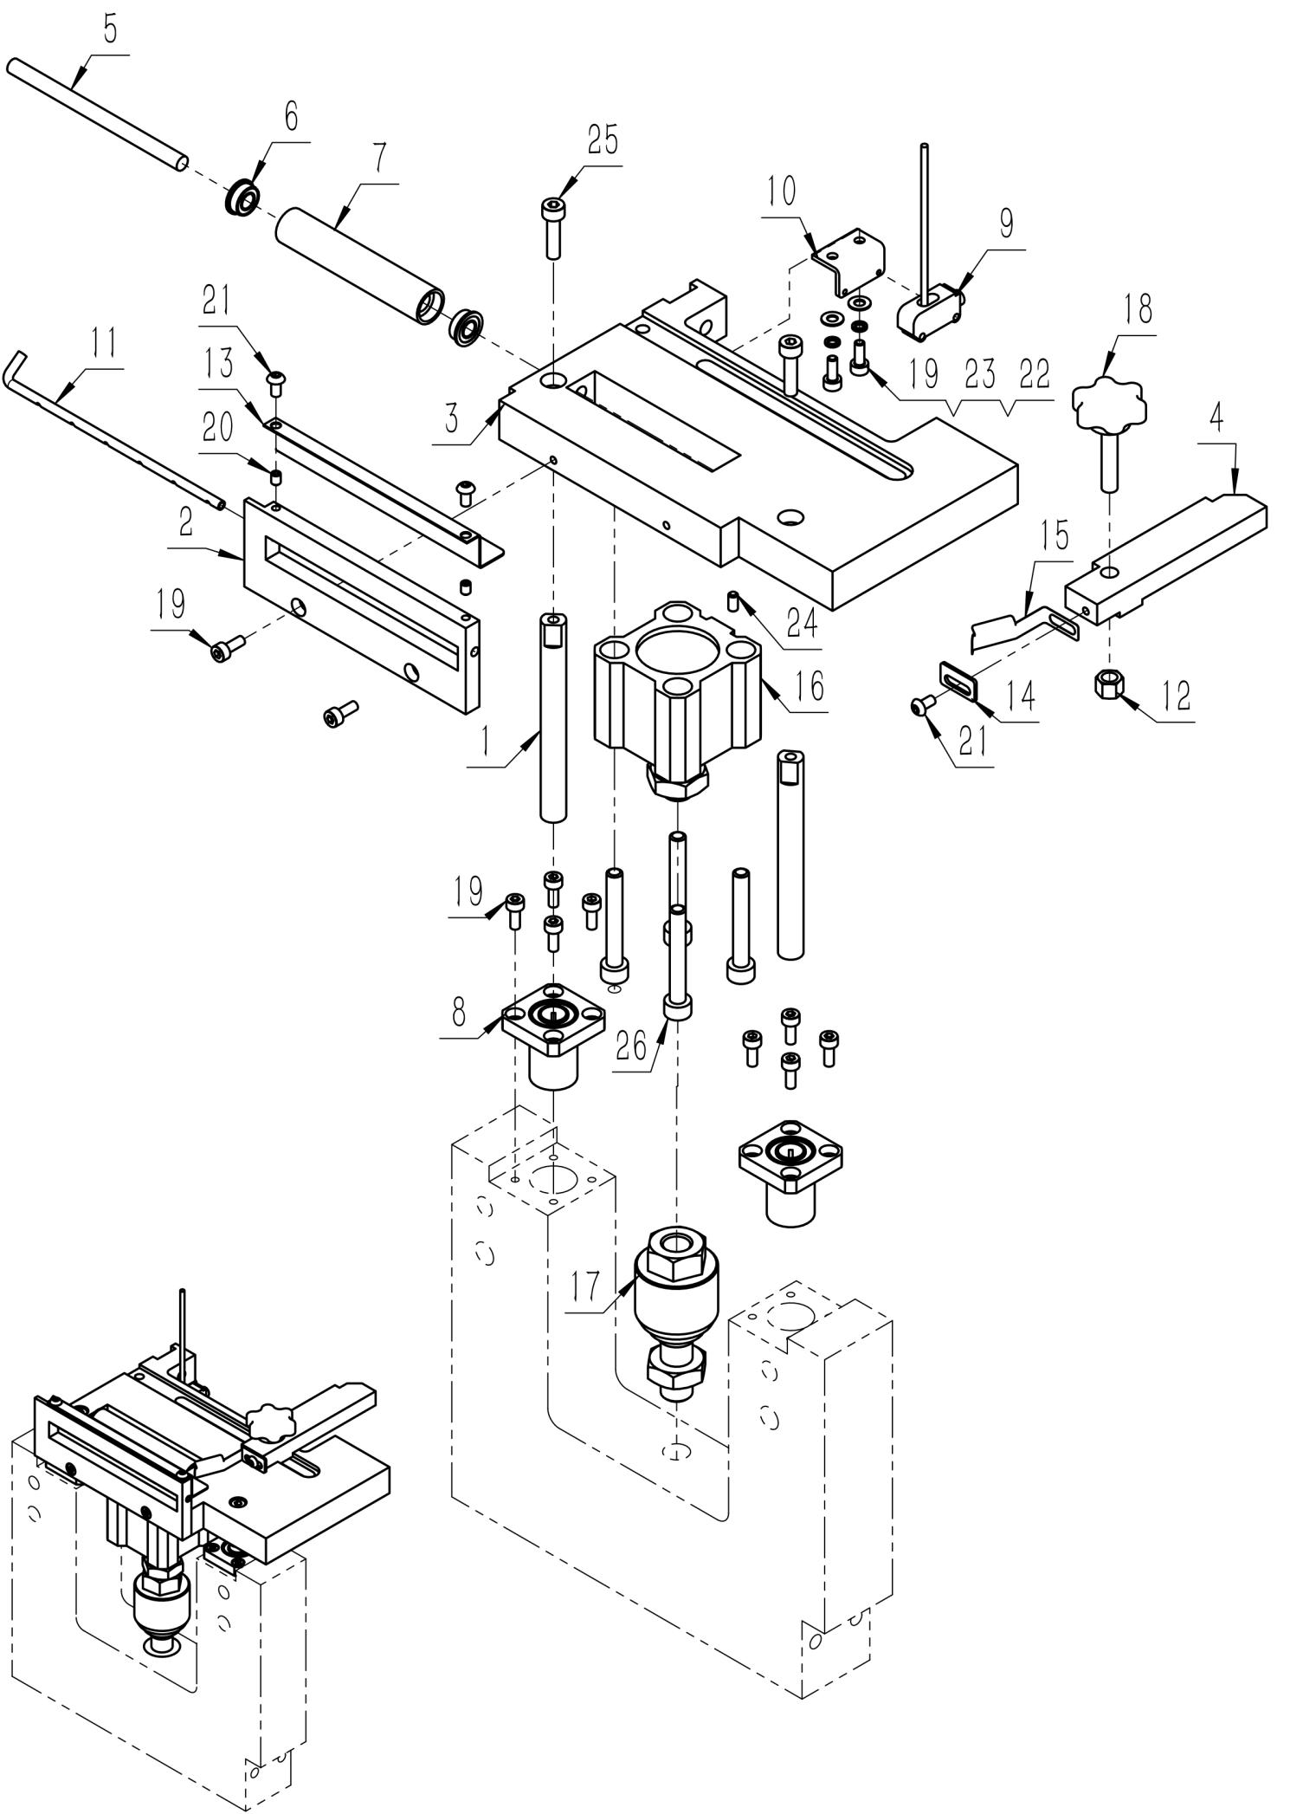
15、去弹力组件
序号/No. | 图号/Parts No. | 名称/Description | 数量/Qty
1 | 02100820300900 | 导向轴 | 2
2 | 02100820301500 | 吹气支架 | 1
3 | 02100820301000 | 垫板 | 1
4 | 02100820301700 | 限位块 | 1
5 | 02100820303300 | 滑轮轴 | 1
6 | 050201503196 | 深沟球轴承MF105ZZ-NSK | 2
7 | 02100820303200 | 滑动轮 | 1
8 | 050201405028 | 直线轴承LMK8UU | 2
9 | 050200103002 | 光电传感器 E3T-SR4 | 1
10 | 02100820305300 | 无料检测光眼支架 | 1
11 | 02100820301600 | 吹气管 | 1
12 | 060301000008 | 1型六角螺母C级M5 | 1
13 | 02100820305700 | 挡料板 | 1
14 | 02100820305800 | 压板 | 1
15 | 02100820301800 | 导向板 | 1
16 | 050201115489 | 气缸CQ2B25-10DM | 1
17 | 050201107006 | 浮动接头F-M10X125F | 1
18 | 050200904003 | 梅花型塑料手旋螺钉】M5-25 | 1
19 | 060202000037 | 内六角圆柱头螺钉M3×8 | 12
20 | 060204000057 | 内六角平端紧定螺钉M3×4 | 2
21 | 060203000035 | 内六角平圆头螺钉M3×6 | 3
22 | 060402000001 | 标准型弹性垫圈(装配)3×0．8 | 2
23 | 060401000007 | 平垫圈C级3×0．5 | 2
24 | 060204000056 | 内六角平端紧定螺钉M3×6 | 1
25 | 060202000043 | 内六角圆柱头螺钉M4×16 | 2
26 | 060202000065 | 内六角圆柱头螺钉M5×35 | 4

16、超声波预送料组件
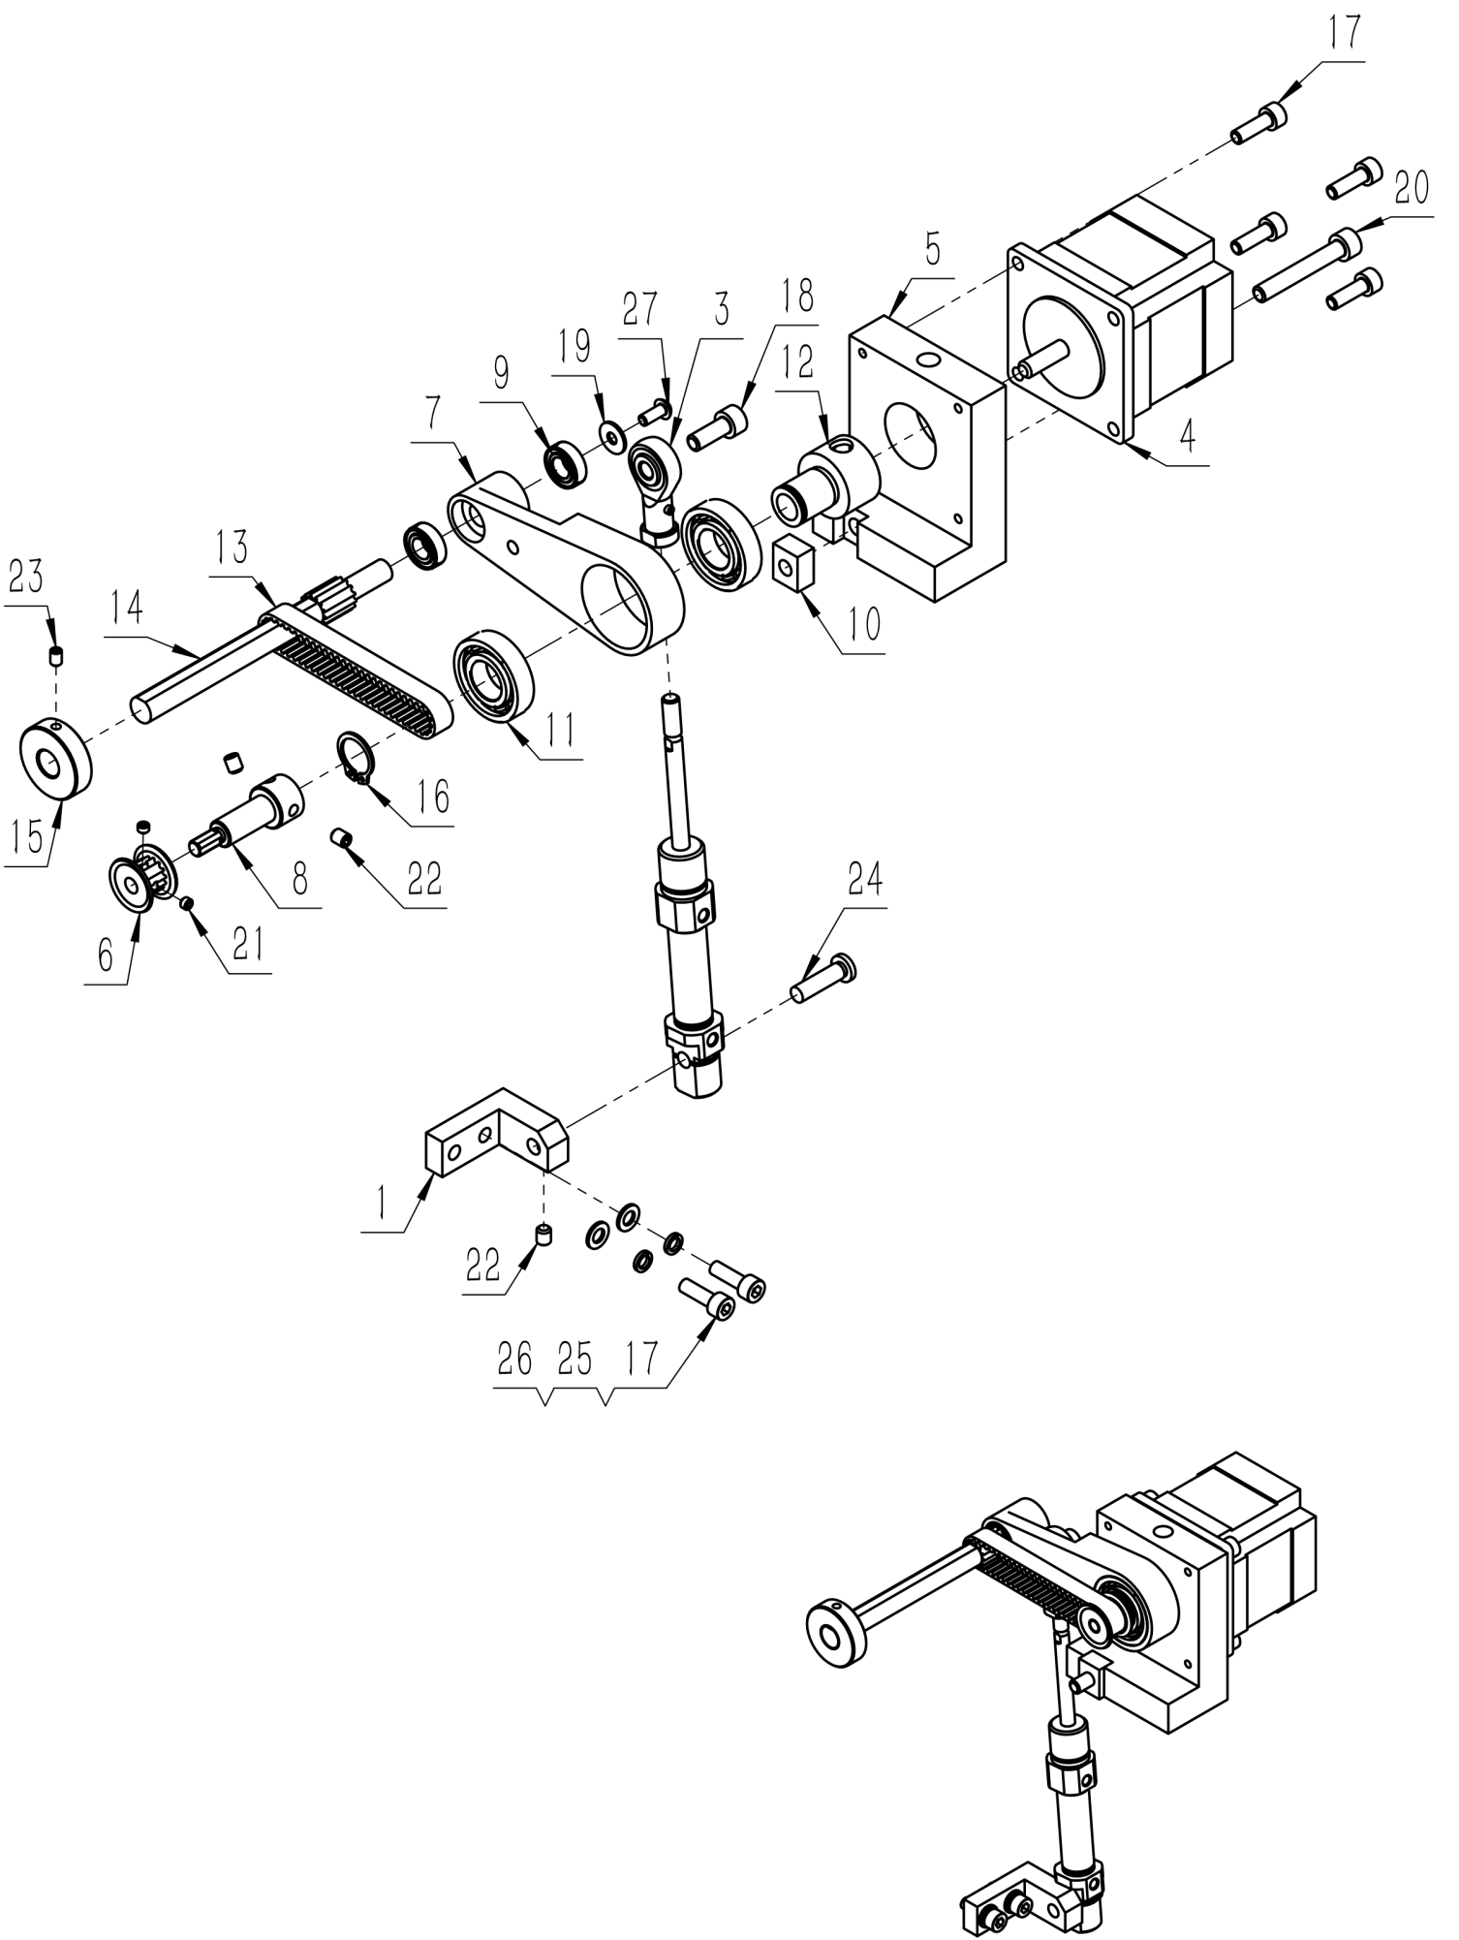
16、超声波预送料组件
序号/No. | 图号/Parts No. | 名称/Description | 数量/Qty
1 | 02100820303400 | 气缸支架 | 1
2 | 050201115490 | 气缸MI12x15CA | 1
3 | 050201501028 | 关节轴承SI6T | 1
4 | 050200801052 | 步进电机-57 | 1
5 | 02100820302600 | 送料电机座 | 1
6 | 02100820305200 | 送料主动轮14-3M | 1
7 | 02100820302900 | 从动轮支架 | 1
8 | 02100820302800 | 送料转轴 | 1
9 | 050201503022 | 深沟球轴承688ZZ | 2
10 | 02100820305400 | 电机座限位块 | 1
11 | 050201503197 | 深沟球轴承16002ZZ | 2
12 | 02100820302700 | 轴套 | 1
13 | 050200603116 | 同步带186-3m | 1
14 | 02100820303000 | 从动轮14-3M | 1
15 | 02100820303100 | 压轮 | 1
16 | 060503000013 | 轴用弹性挡圈A型15 | 1
17 | 060202000059 | 内六角圆柱头螺钉M5×16 | 6
18 | 060202000077 | 内六角圆柱头螺钉M6×16 | 1
19 | 060401000042 | 大垫圈C级4×1 | 1
20 | 060202000083 | 内六角圆柱头螺钉M6×40 | 1
21 | 060204000061 | 内六角平端紧定螺钉M4×3 | 2
22 | 060204000054 | 内六角平端紧定螺钉M5×6 | 3
23 | 060204000037 | 内六角平端紧定螺钉M4×6 | 1
24 | 02100820303500 | 气缸旋转轴 | 1
25 | 060401000017 | 平垫圈C级5×1 | 2
26 | 060402000003 | 标准型弹性垫圈(装配)5×1．3 | 2
27 | 060203000037 | 内六角平圆头螺钉M4×10 | 1

17、超声波组件
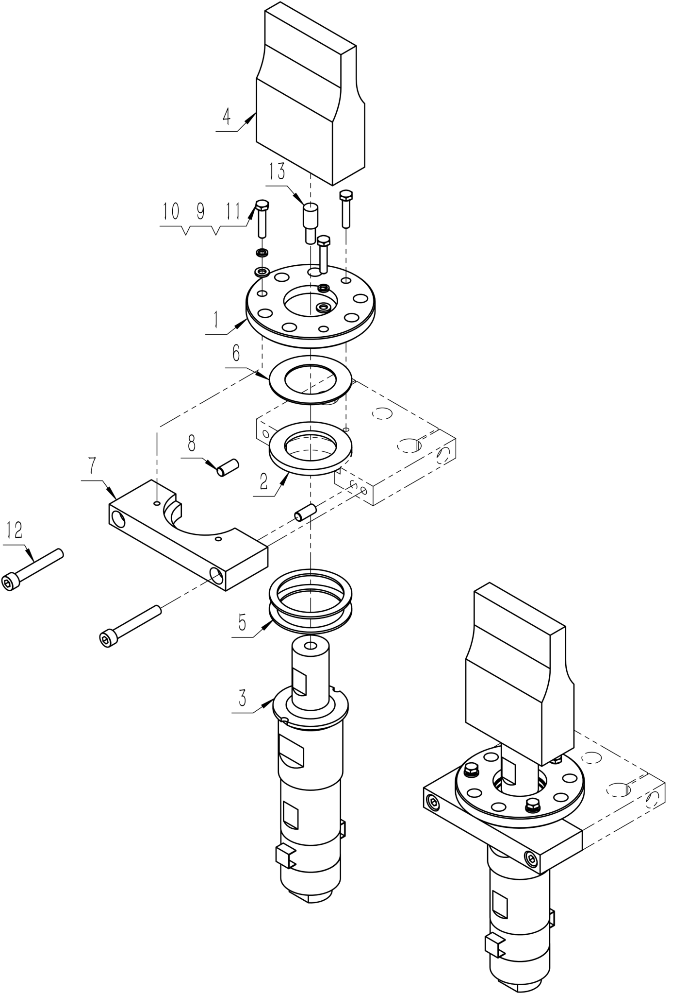
17、超声波组件
序号/No. | 图号/Parts No. | 名称/Description | 数量/Qty
1 | 02901810901700 | 换能器上法兰片 | 1
2 | 050200402001 | 塑料盖 | 1
3 | 051100101002 | 20K换能器 | 1
4 | 02100820305600 | 超声波振子 | 1
5 | 050300108008 | 胶木绝缘板2 | 2
6 | 050300108007 | 胶木绝缘板1 | 1
7 | 02100820301400 | 超声波支座 | 1
8 | 050201203040 | 圆柱销φ8-18 | 2
9 | 060401000024 | 平垫圈C级6×1．6 | 2
10 | 060402000004 | 标准型弹性垫圈(装配)6×1．6 | 2
11 | 060101000005 | 六角头螺栓C级M6×30 | 3
12 | 060202000163 | 内六角圆柱头螺钉M8×55 | 2
13 | 060204000073 | 内六角平端紧定螺钉 | 1

18、超声波上切刀组件
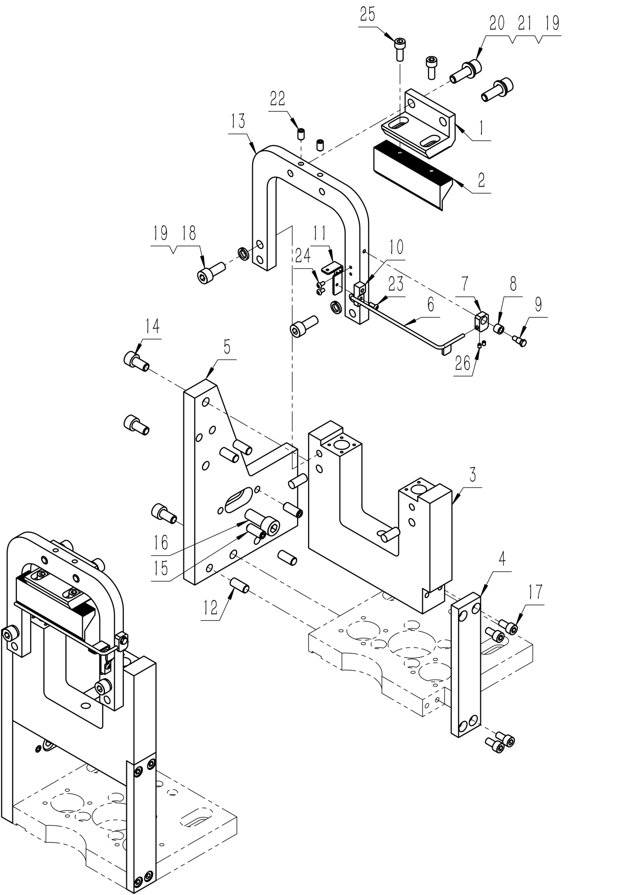
18、超声波上切刀组件
序号/No. | 图号/Parts No. | 名称/Description | 数量/Qty
1 | 02100820301200 | 上切刀调节块 | 1
2 | 02100820301300 | 上切刀 | 1
3 | 02100820300800 | 上切刀支撑板 | 1
4 | 02100820300500 | 连接板 | 1
5 | 02100820300200 | 侧板 | 1
6 | 02100820304900 | 感应摆臂 | 1
7 | 02100820304800 | 连接块 | 1
8 | 050201409017 | 铜套φ5-φ8-6 | 1
9 | 02100820304700 | 螺栓 | 1
10 | 050200105025 | 接近开关 | 1
11 | 02100820305000 | 感应器支架 | 1
12 | 050201203040 | 圆柱销φ8-18 | 6
13 | 02100820301100 | 上切刀固定板 | 1
14 | 060202000093 | 内六角圆柱头螺钉M8×16 | 3
15 | 060204000028 | 内六角凹端紧定螺钉M8×20 | 2
16 | 060202000192 | 内六角圆柱头螺钉M10×25 | 1
17 | 060202000075 | 内六角圆柱头螺钉M6×12 | 4
18 | 060202000094 | 内六角圆柱头螺钉M8×20 | 2
19 | 060402000005 | 标准型弹性垫圈(装配)8×2．1 | 4
20 | 060202000095 | 内六角圆柱头螺钉M8×25 | 2
21 | 060401000033 | 平垫圈C级8×1．6 | 2
22 | 060204000081 | 内六角平端紧定螺钉M6×10 | 2
23 | 060203000036 | 内六角平圆头螺钉M3×8 | 1
24 | 060203000035 | 内六角平圆头螺钉M3×6 | 2
25 | 060202000077 | 内六角圆柱头螺钉M6×16 | 2
26 | 060204000057 | 内六角平端紧定螺钉M3×4 | 2

19、压轮组件
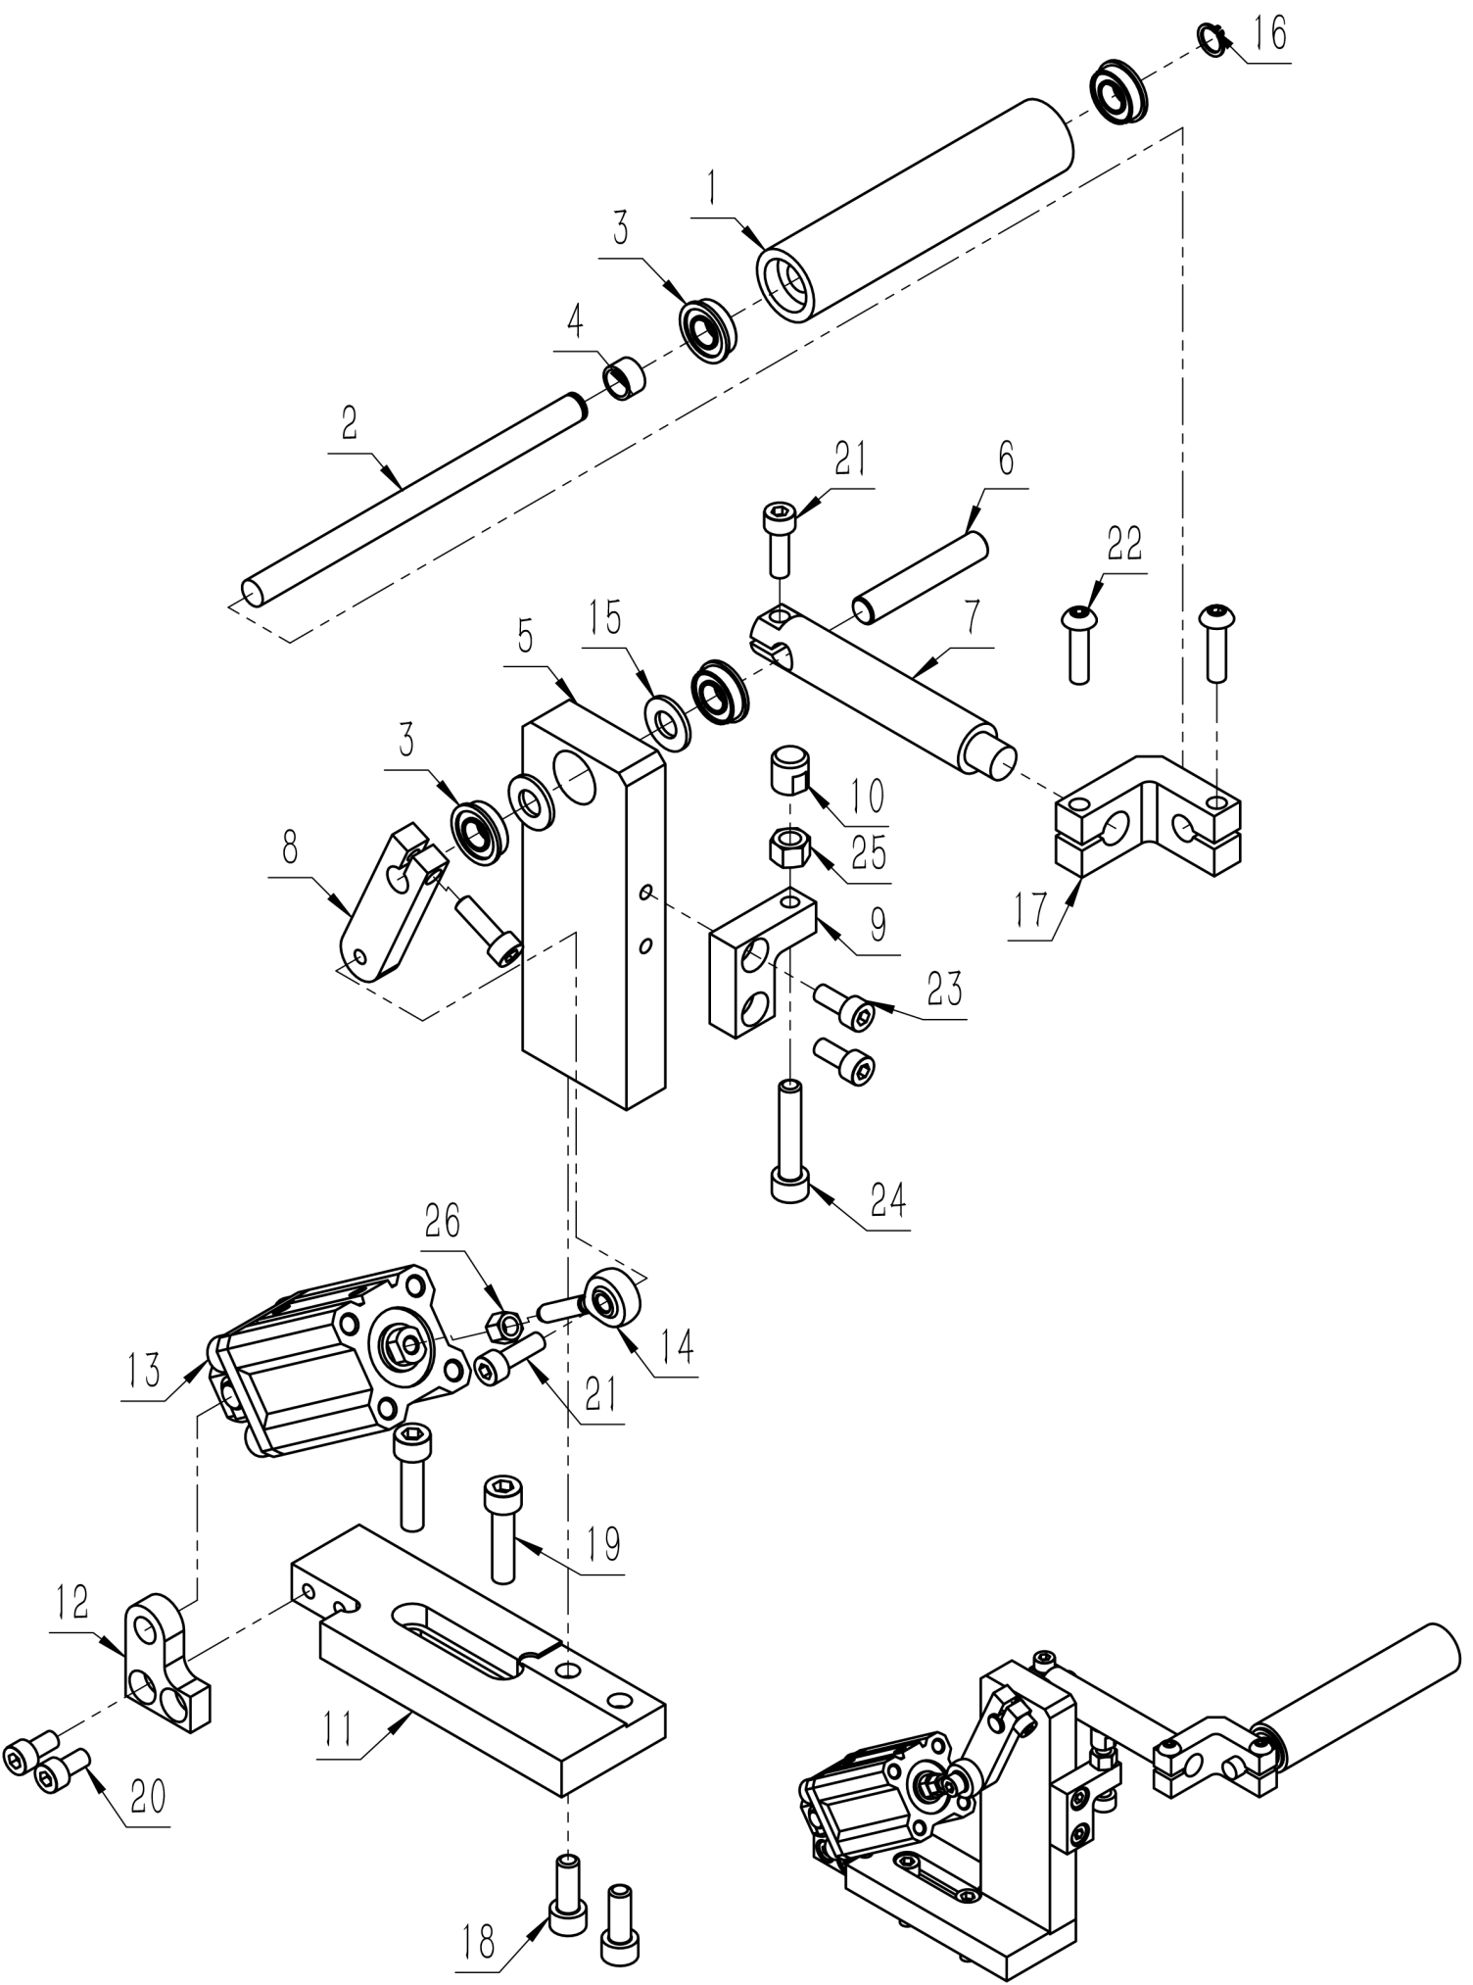
19、压轮组件
序号/No. | 图号/Parts No. | 名称/Description | 数量/Qty
1 | 02100820304400 | 压轮 | 1
2 | 02100820304300 | 压轮轴 | 1
3 | 050201503199 | 深沟球轴承F688AZZ-NSK | 4
4 | 02100820304500 | 垫块 | 1
5 | 02100820303800 | 压轮支架 | 1
6 | 02100820304000 | 转轴 | 1
7 | 02100820304100 | 压轮支臂 | 1
8 | 02100820303900 | 压轮气缸连接杆 | 1
9 | 02100820305500 | 限位支架 | 1
10 | 02100820304600 | 尼龙垫柱 | 1
11 | 02100820303600 | 压轮底座 | 1
12 | 02100820303700 | 压轮气缸支座 | 1
13 | 050201115491 | 气缸CQ2D20-30D | 1
14 | 050201501026 | 关节轴承SA5T | 1
15 | 050700601004 | 尼龙垫片8-16-1.5 | 2
16 | 060503000001 | 轴用弹性挡圈A型8-GB／T894.1 | 1
17 | 02100820304200 | 压轮调节块 | 1
18 | 060202000077 | 内六角圆柱头螺钉M6×16 | 2
19 | 060202000080 | 内六角圆柱头螺钉M6×25 | 2
20 | 060202000055 | 内六角圆柱头螺钉M5×10 | 2
21 | 060202000059 | 内六角圆柱头螺钉M5×16 | 3
22 | 060203000132 | 内六角平圆头螺钉M5×20 | 2
23 | 060202000056 | 内六角圆柱头螺钉M5×12 | 2
24 | 060202000081 | 内六角圆柱头螺钉M6×30 | 1
25 | 060301000009 | 1型六角螺母C级M6 | 1
26 | 060301000008 | 1型六角螺母C级M5 | 1

20、三眼点位组件
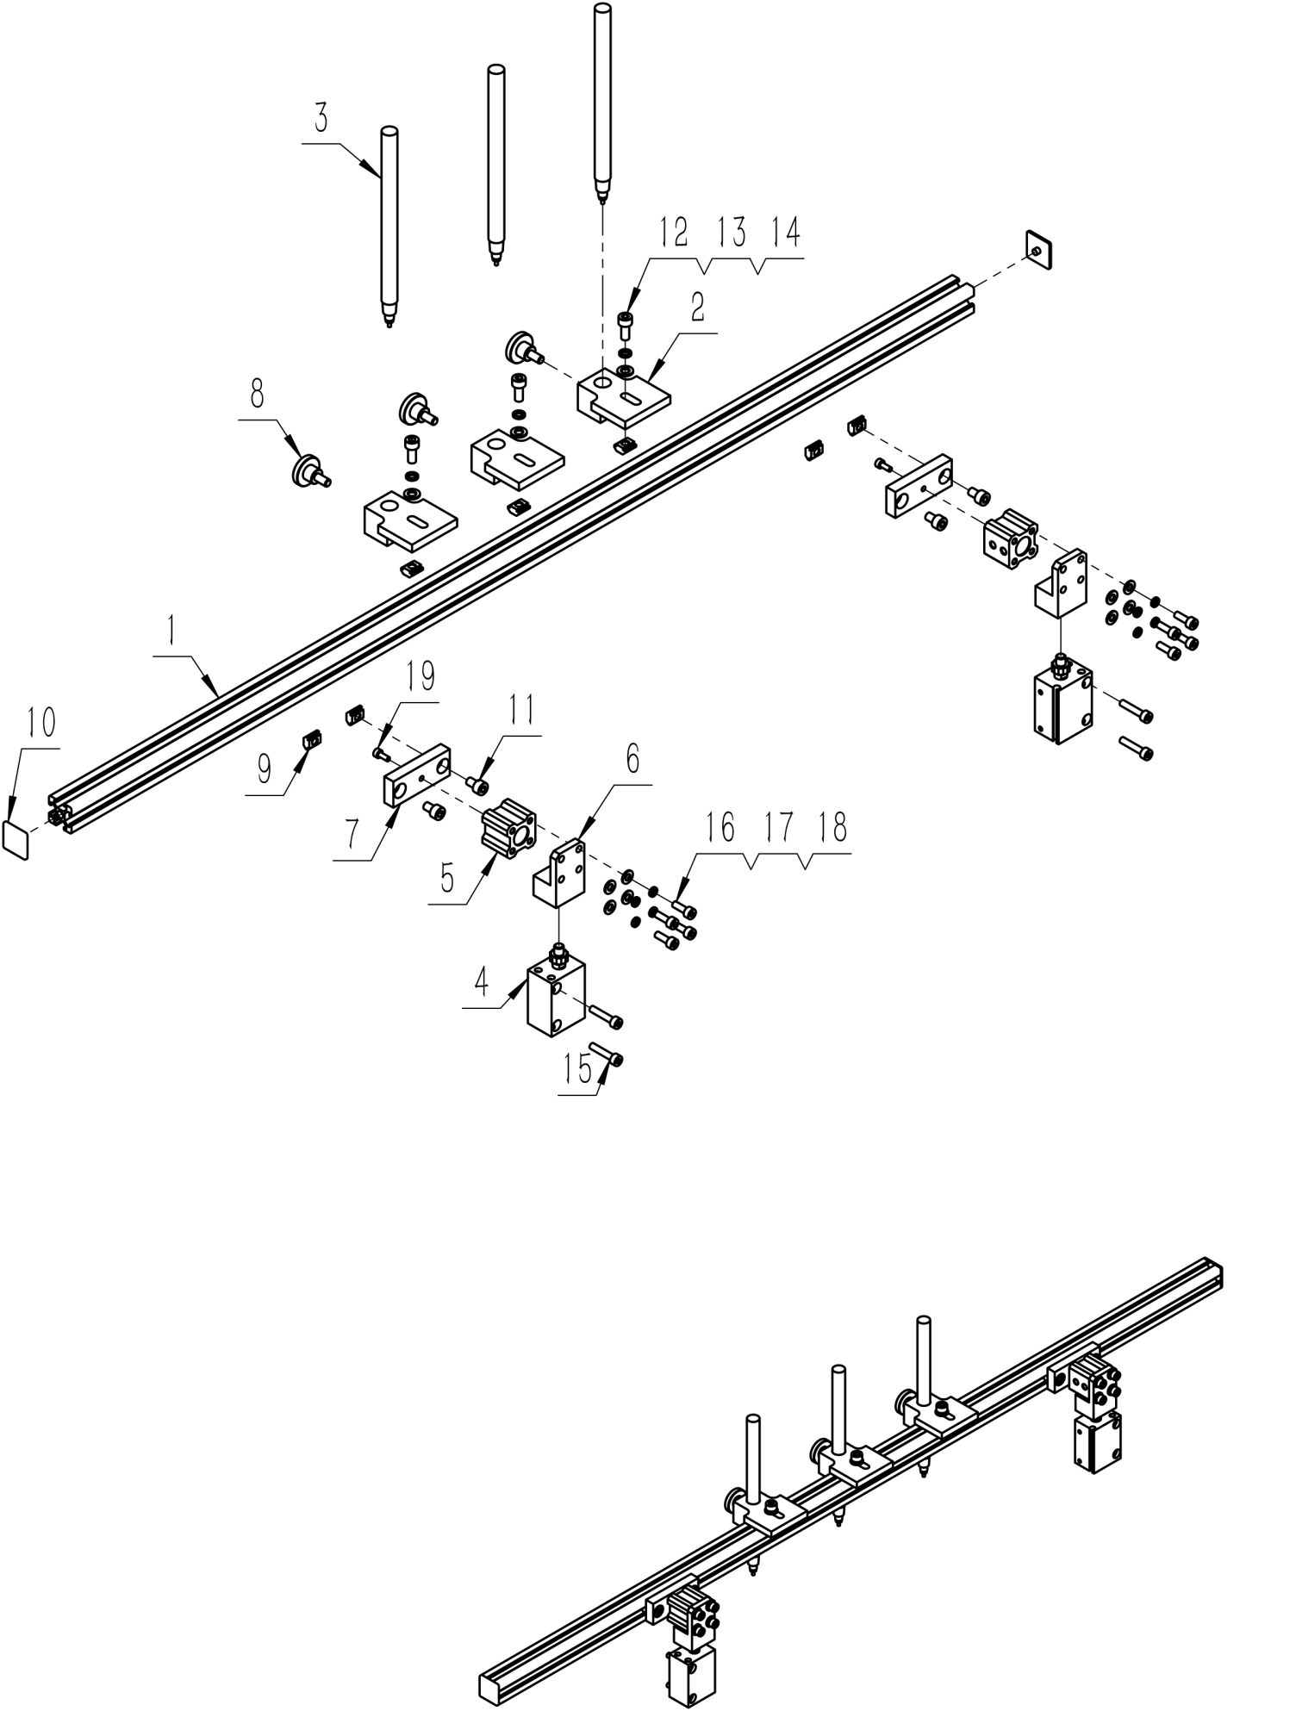
20、三眼点位组件
序号/No. | 图号/Parts No. | 名称/Description | 数量/Qty
1 | 02100811400600 | 滑笔杆 | 1
2 | 02100820401500 | 记号笔支架 | 3
3 | 050600902009 | 水溶笔紫色 | 3
4 | 050201115436 | 气缸CDUJB16-20DM | 2
5 | 050201115315 | 气缸CQ2A12-5D | 2
6 | 02100820401100 | 气缸连接板 | 2
7 | 02100820401200 | 连接板 | 2
8 | 050200906005 | 压纹手拧螺丝 | 3
9 | 050200706003 | T型螺母块OYU5-20 | 7
10 | 050200704004 | 端面盖板OYU2020 | 2
11 | 060202000073 | 内六角圆柱头螺钉M5×8 | 4
12 | 060202000056 | 内六角圆柱头螺钉M5×12 | 3
13 | 060401000017 | 平垫圈C级5×1 | 3
14 | 060402000003 | 标准型弹性垫圈(装配)5×1．3 | 3
15 | 060202000044 | 内六角圆柱头螺钉M4×20 | 4
16 | 060202000040 | 内六角圆柱头螺钉M4×12 | 8
17 | 060401000014 | 平垫圈C级4×0．8 | 8
18 | 060402000002 | 标准型弹性垫圈(装配)4×1．1 | 8
19 | 060202000037 | 内六角圆柱头螺钉M3×8 | 2

21、三眼点位支架组件
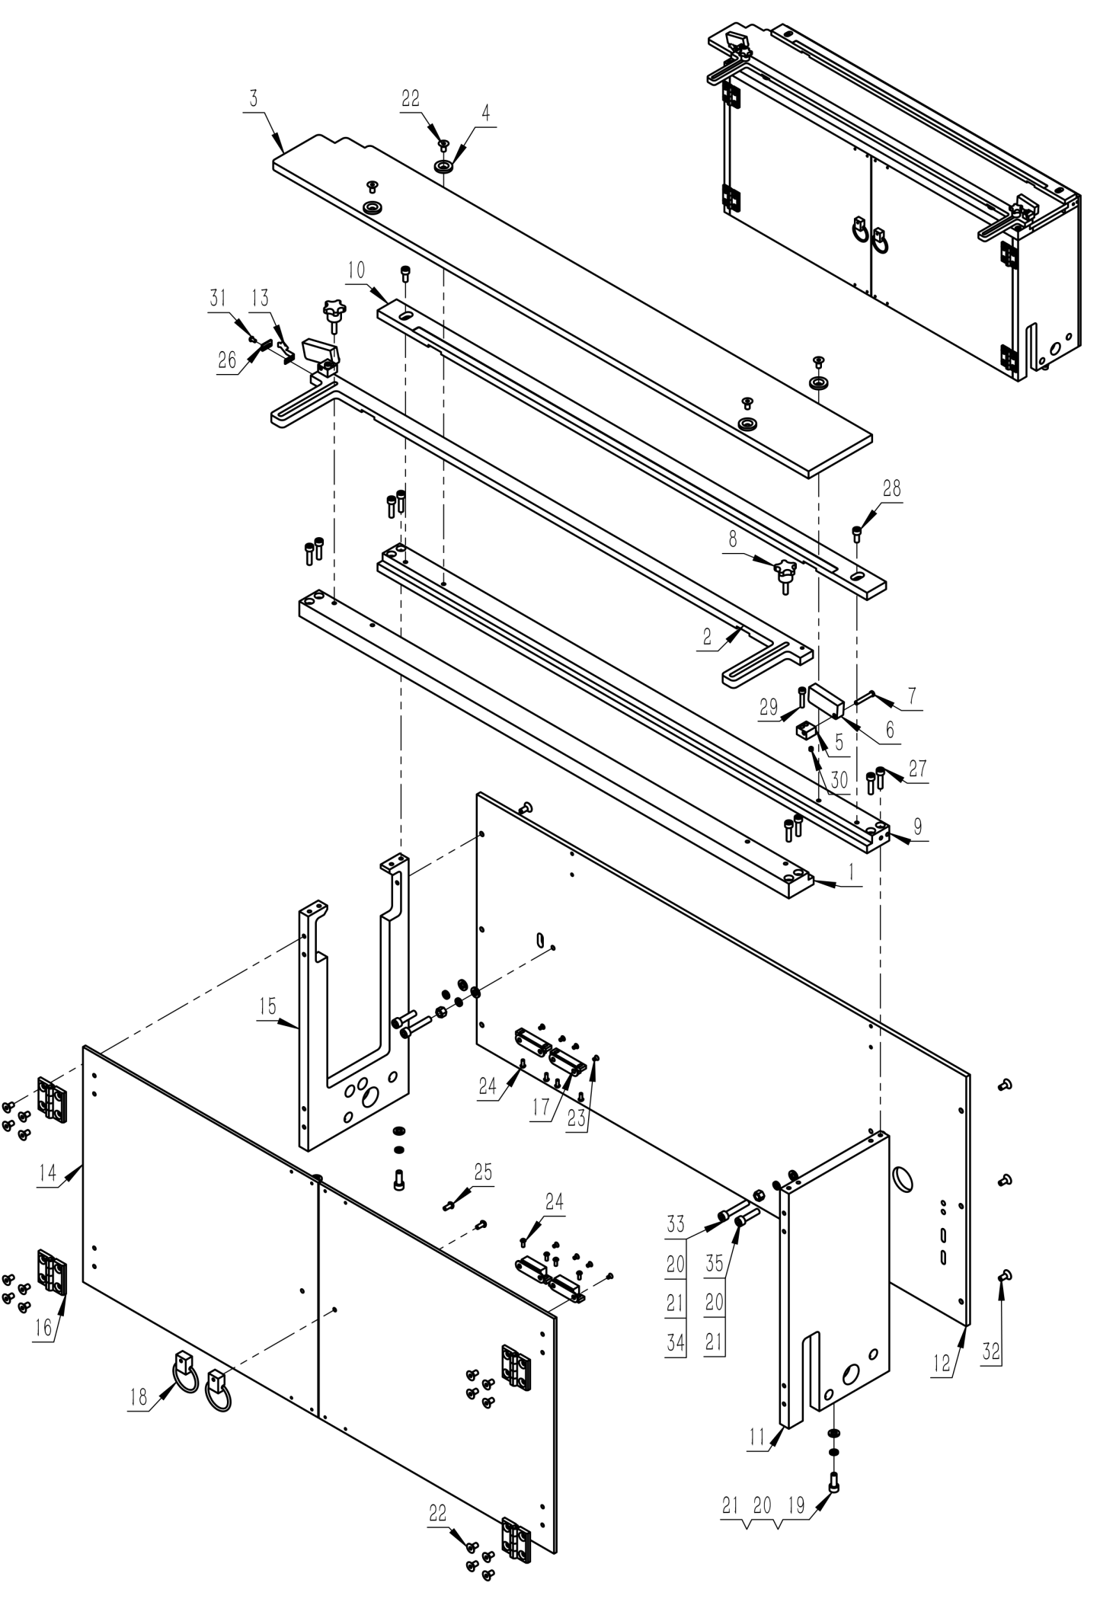
21、三眼点位支架组件
序号/No. | 图号/Parts No. | 名称/Description | 数量/Qty
1 | 02100820400500 | 后支架 | 1
2 | 02100820400800 | 后挡板 | 1
3 | 02100820400600 | 透光板 | 1
4 | 02100820401000 | 压板 | 4
5 | 02100820401700 | 压块支架 | 2
6 | 02100820401900 | 压块 | 2
7 | 02100820401800 | 压块转轴 | 2
8 | 050200904004 | 梅花形塑料手旋螺钉M5-18 | 2
9 | 02100820400400 | 前支架 | 1
10 | 02100820400700 | 前挡板 | 1
11 | 02100820400300 | 右侧支架 | 1
12 | 02100820400100 | 底座 | 1
13 | 02100820301800 | 导向板 | 1
14 | 02100820400900 | 成像箱门 | 2
15 | 02100820400200 | 左侧支架 | 1
16 | 050200908012 | 工业铰链40-40 | 4
17 | 050201201009 | 磁力扣 | 4
18 | 050200912007 | 把手 | 2
19 | 060202000077 | 内六角圆柱头螺钉M6×16 | 3
20 | 060401000024 | 平垫圈C级6×1．6 | 7
21 | 060402000004 | 标准型弹性垫圈(装配)6×1．6 | 7
22 | 060203000060 | 内六角沉头螺钉M5×10 | 20
23 | 060201000096 | 十字槽沉头螺钉M3×5 | 8
24 | 060203000036 | 内六角平圆头螺钉M3×8 | 8
25 | 060203000037 | 内六角平圆头螺钉M4×10 | 2
26 | 02100820305800 | 压板 | 1
27 | 060202000062 | 内六角圆柱头螺钉M5×20 | 8
28 | 060202000056 | 内六角圆柱头螺钉M5×12 | 2
29 | 060202000044 | 内六角圆柱头螺钉M4×20 | 2
30 | 060204000047 | 内六角平端紧定螺钉M4×4 | 2
31 | 060203000035 | 内六角平圆头螺钉M3×6 | 1
32 | 060203000111 | 内六角沉头螺钉M5×12 | 6
33 | 060202000082 | 内六角圆柱头螺钉M6×35 | 2
34 | 060301000009 | 1型六角螺母C级M6 | 2
35 | 060202000080 | 内六角圆柱头螺钉M6×25 | 2

22、过料组件
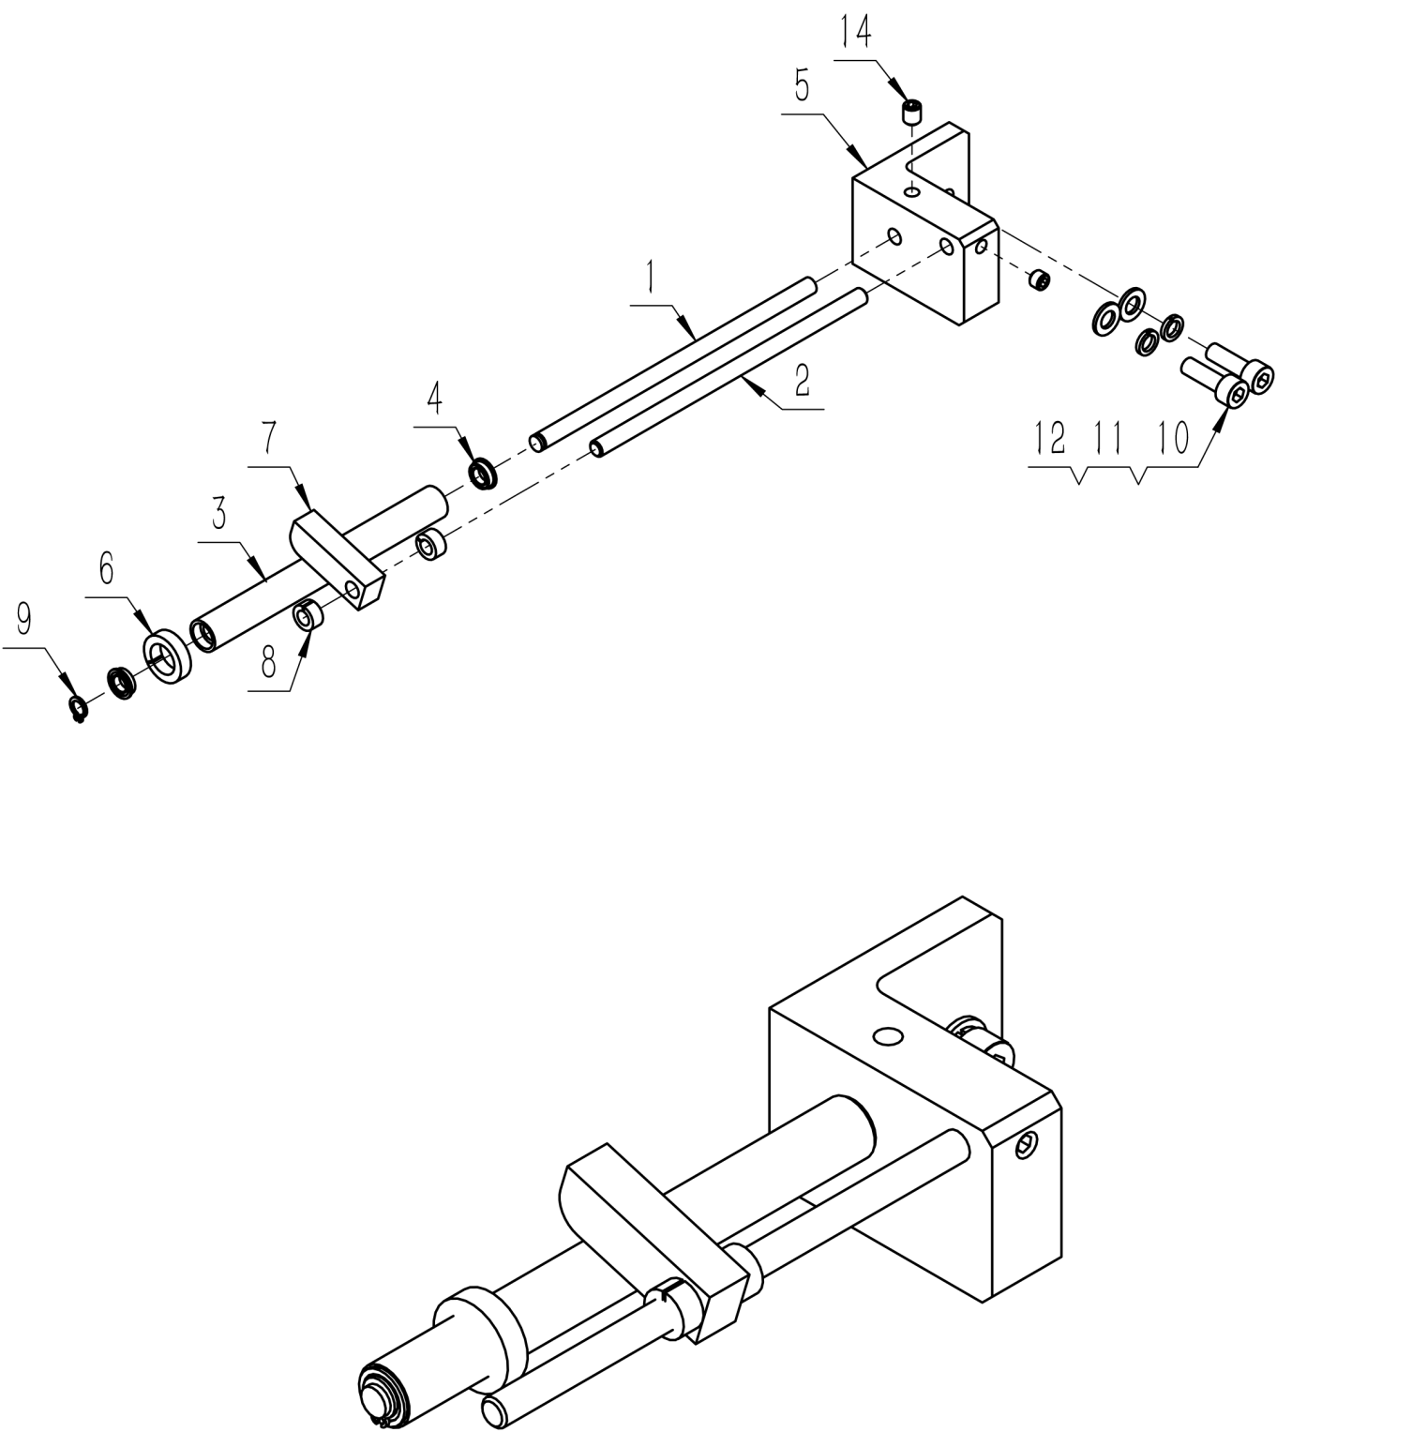
22、过料组件
序号/No. | 图号/Parts No. | 名称/Description | 数量/Qty
1 | 02100820402100 | 滚轮转轴 | 1
2 | 02100820402300 | 杠挡杆 | 1
3 | 02100820402200 | 滚轮 | 1
4 | 050201503198 | 深沟球轴承MF85ZZ-NSK | 2
5 | 02100820402000 | 滚轮支架 | 1
6 | 02100820402700 | 限位套 | 1
7 | 02100820402400 | 压板 | 1
8 | 02100820402500 | 限位套 | 2
9 | 060503000005 | 轴用弹性挡圈A型5 | 1
10 | 060202000059 | 内六角圆柱头螺钉M5×16 | 2
11 | 060401000017 | 平垫圈C级5×1 | 2
12 | 060402000003 | 标准型弹性垫圈(装配)5×1．3 | 2
13 | 060204000055 | 内六角平端紧定螺钉M5×4 | 1
14 | 060204000054 | 内六角平端紧定螺钉M5×6 | 1

23、成像组件
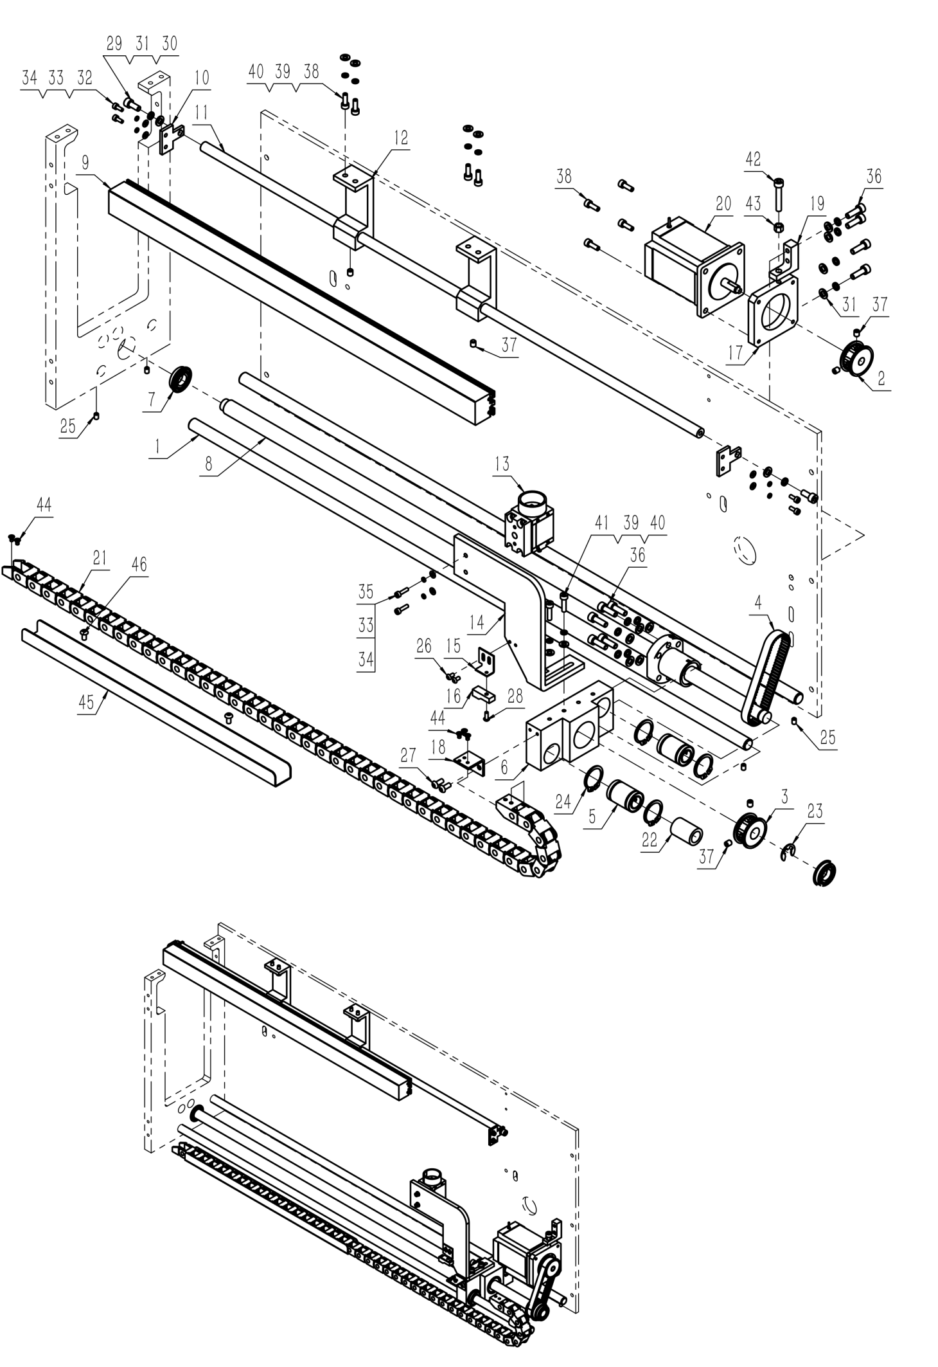
23、成像组件
序号/No. | 图号/Parts No. | 名称/Description | 数量/Qty
1 | 02100820403000 | 导向轴 | 2
2 | 02100820403700 | 主动轮 | 1
3 | 02100820403800 | 从动轮 | 1
4 | 050200603117 | 同步带225-3M | 1
5 | 050201405003 | 直线轴承LM12UU | 2
6 | 02100820403100 | 丝杆导向块 | 1
7 | 050201503201 | 深沟球轴承61901ZZ-NR | 2
8 | 050201413007 | 滚柱丝杆SFA01610-2.8 | 1
9 | 050100123007 | 光源p-bl2-687-28 | 1
10 | 02100820402900 | 光源固定板 | 2
11 | 02100820402800 | 光源调节轴 | 1
12 | 02100820404000 | 光源支架 | 2
13 | 050100123002 | 相机anpvc2040 | 1
14 | 02100820403200 | 摄像头安装板 | 1
15 | 02100820403300 | 感应开关支架 | 1
16 | 050200105026 | 接近开关 | 1
17 | 02100820403500 | 电机固定板 | 1
18 | 02100820403400 | 坦克链连接板 | 1
19 | 02100820403600 | 电机张紧块 | 1
20 | 050200801076 | 步进电机】60 | 1
21 | 050201401011 | 拖链 | 1
22 | 02100820403900 | 限位圈 | 1
23 | 060504000008 | 开口挡圈9 | 1
24 | 060503000020 | 轴用弹性挡圈A型22 | 4
25 | 060204000037 | 内六角平端紧定螺钉M4×6 | 4
26 | 060203000035 | 内六角平圆头螺钉M3×6 | 2
27 | 060203000037 | 内六角平圆头螺钉M4×10 | 2
28 | 060203000036 | 内六角平圆头螺钉M3×8 | 1
29 | 060202000056 | 内六角圆柱头螺钉M5×12 | 2
30 | 060402000003 | 标准型弹性垫圈(装配)5×1．3 | 12
31 | 060401000017 | 平垫圈C级5×1 | 12
32 | 060202000037 | 内六角圆柱头螺钉M3×8 | 4
33 | 060401000007 | 平垫圈C级3×0．5 | 6
34 | 060402000001 | 标准型弹性垫圈(装配)3×0．8 | 6
35 | 060202000023 | 内六角圆柱头螺钉M3×12 | 2
36 | 060202000059 | 内六角圆柱头螺钉M5×16 | 10
37 | 060204000054 | 内六角平端紧定螺钉M5×6 | 6
38 | 060202000040 | 内六角圆柱头螺钉M4×12 | 8
39 | 060401000014 | 平垫圈C级4×0．8 | 6
40 | 060402000002 | 标准型弹性垫圈(装配)4×1．1 | 6
41 | 060202000043 | 内六角圆柱头螺钉M4×16 | 2
42 | 060202000064 | 内六角圆柱头螺钉M5×30 | 1
43 | 060301000008 | 1型六角螺母C级M5 | 1
44 | 060201000096 | 十字槽沉头螺钉M3×5 | 5
45 | 02100820102500 | 导向槽 | 1
46 | 060203000042 | 内六角平圆头螺钉 | 2

24、中压脚组件
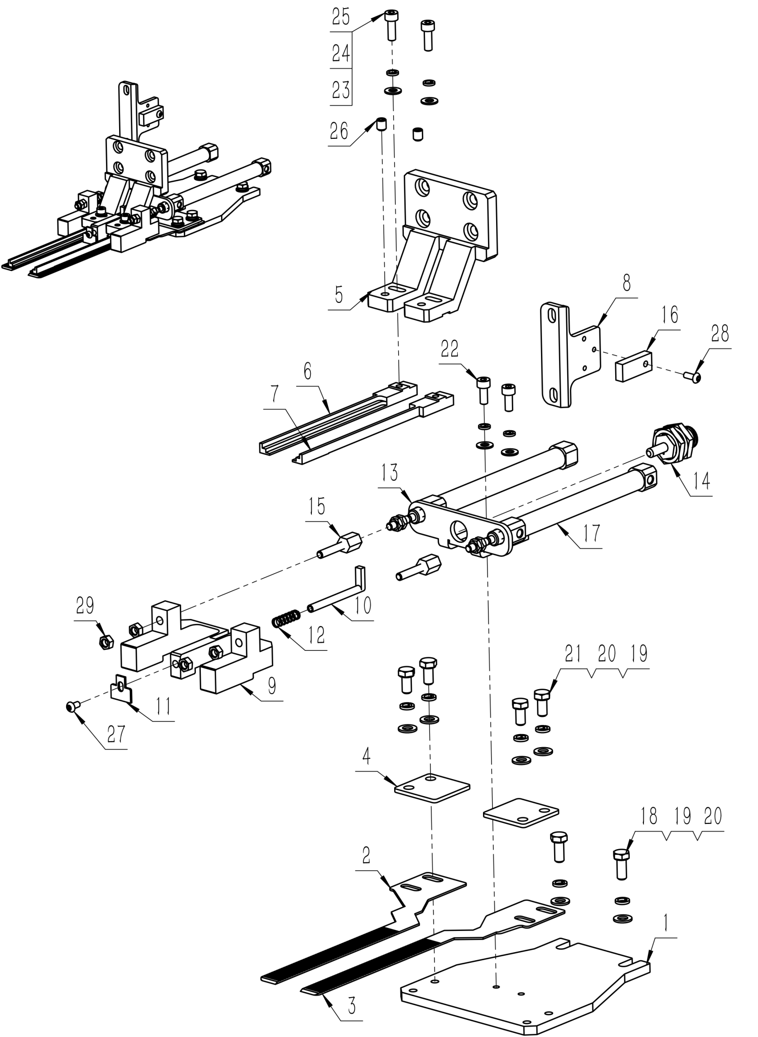
24、中压脚组件
序号/No. | 图号/Parts No. | 名称/Description | 数量/Qty
1 | 02100820500900 | 安装底板 | 1
2 | 02100820500700 | 中压脚延伸板左 | 1
3 | 02100820500800 | 中压脚延伸板右 | 1
4 | 02100810600400 | 中压脚延伸板压板 | 2
5 | 02100810600600 | 中压脚向前移动板 | 1
6 | 02100820500500 | 向前移动延伸板左 | 1
7 | 02100820500600 | 向前移动延伸板右 | 1
8 | 02100810602100 | 接近开关安装座 | 1
9 | 02100820500200 | 中压脚挡料尼龙 | 1
10 | 02100820500300 | 导向杆 | 1
11 | 02100810602000 | 对齐挡片 | 1
12 | 02100820500400 | 压簧 | 1
13 | 02100820500100 | 气缸座 | 1
14 | 050201115493 | 气缸CJPB10-5-B | 1
15 | 02100810602201 | 螺柱 | 2
16 | 050200105008 | 接近开关 | 1
17 | 050201115492 | 气缸CJ2B10-75Z | 2
18 | 060101000030 | 六角头螺栓全螺纹C级M5×12 | 2
19 | 060401000017 | 平垫圈C级5×1 | 6
20 | 060402000003 | 标准型弹性垫圈(装配)5×1．3 | 6
21 | 060101000034 | 六角头螺栓全螺纹C级M5×10 | 4
22 | 060202000039 | 内六角圆柱头螺钉M4×10 | 2
23 | 060401000014 | 平垫圈C级4×0．8 | 4
24 | 060402000002 | 标准型弹性垫圈(装配)4×1．1 | 4
25 | 060202000040 | 内六角圆柱头螺钉M4×12 | 2
26 | 060204000054 | 内六角平端紧定螺钉M5×6 | 2
27 | 060203000035 | 内六角平圆头螺钉M3×6 | 1
28 | 060203000036 | 内六角平圆头螺钉M3×8 | 1
29 | 060301000007 | 1型六角螺母A级和B级】M4 | 4

25、压烫底座组件
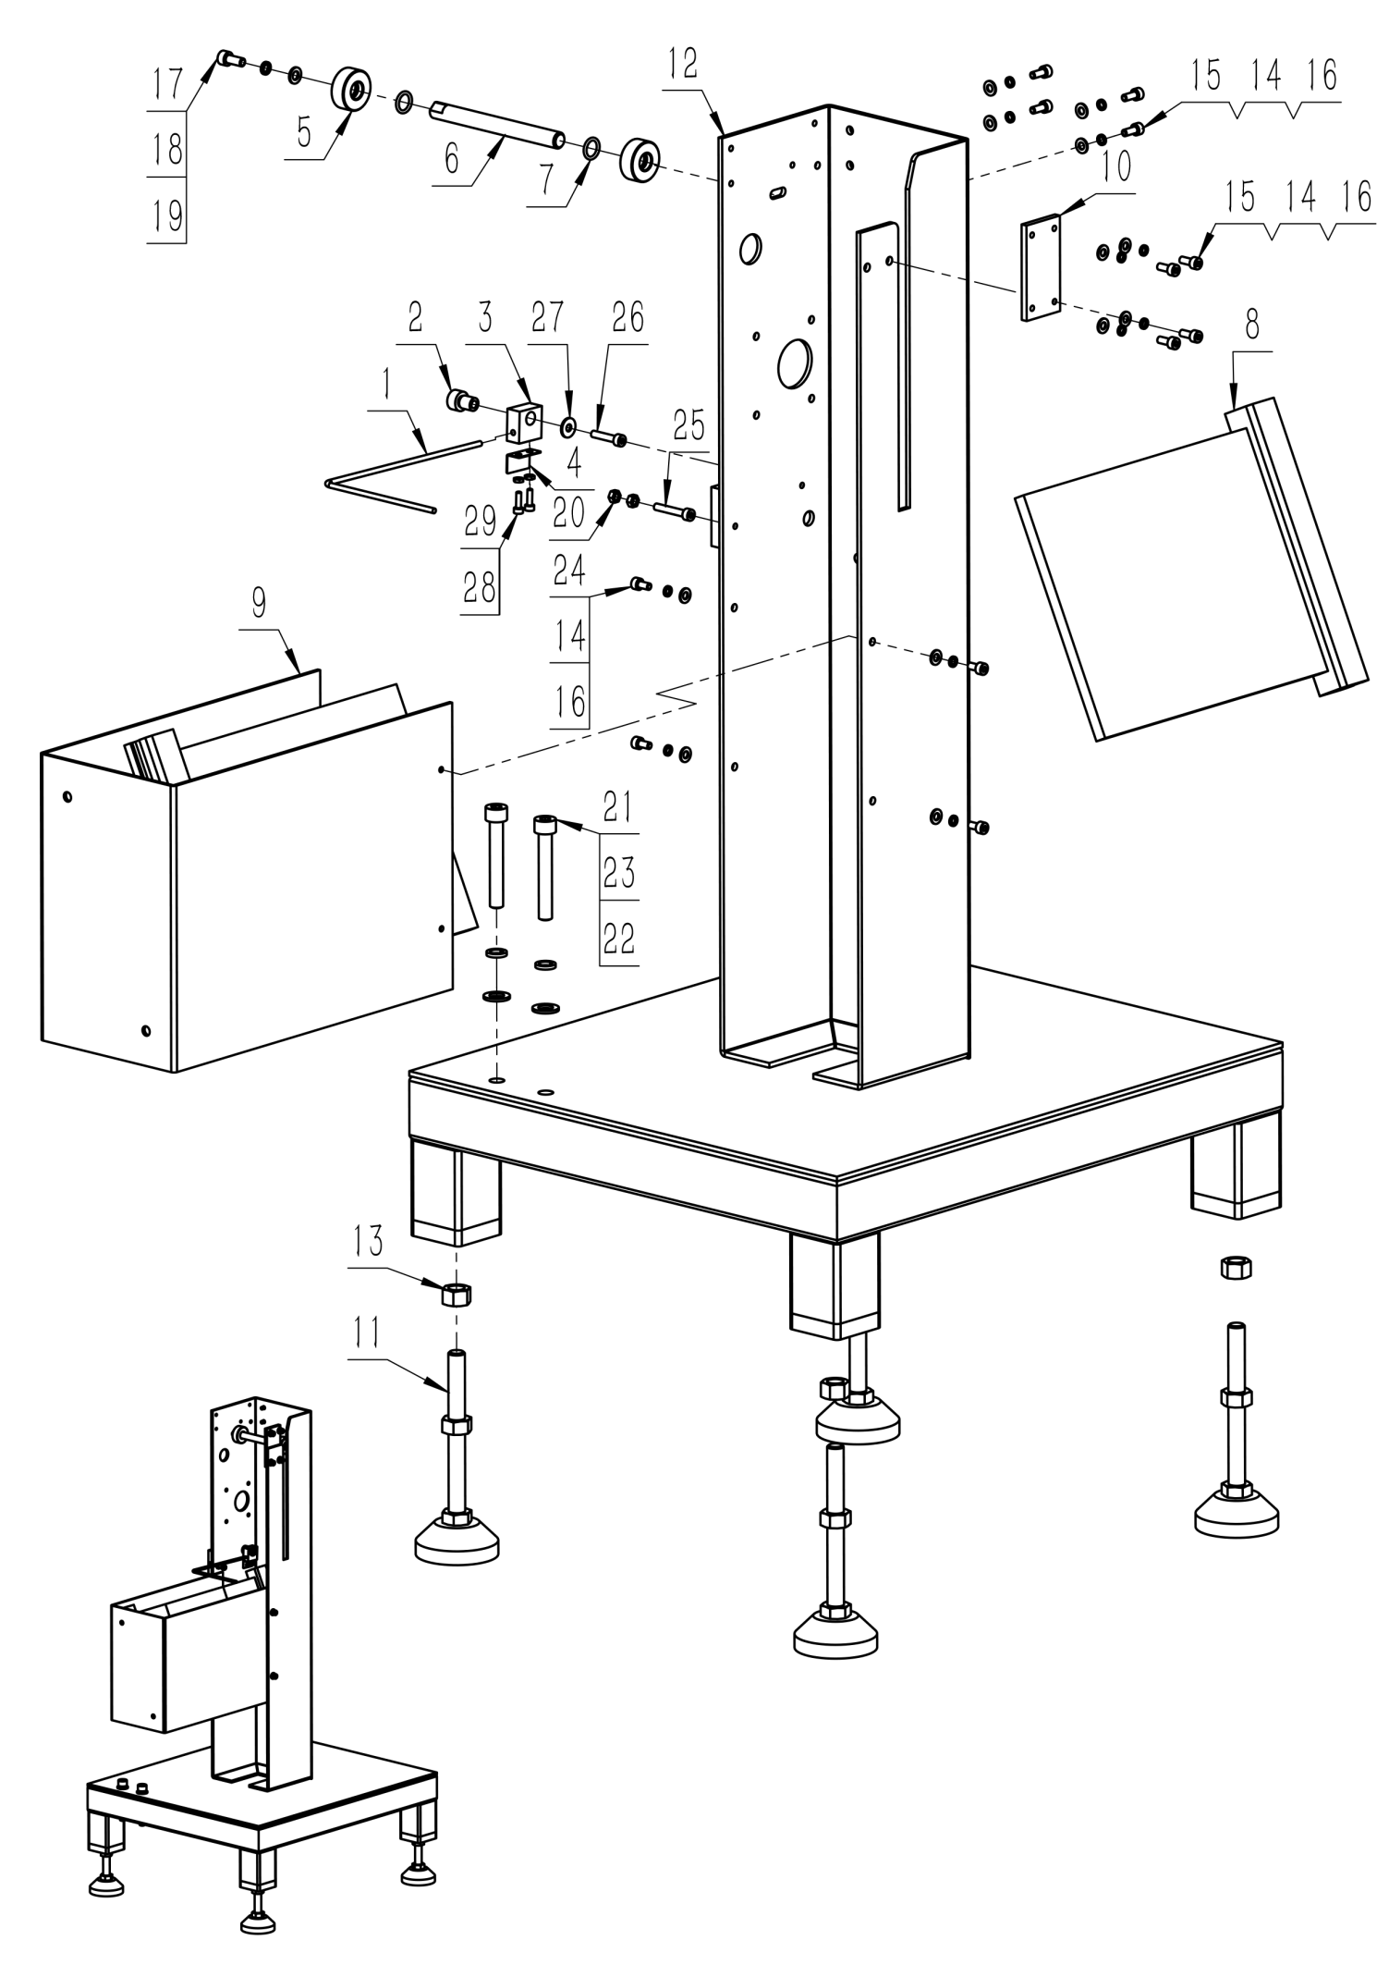
25、压烫底座组件
序号/No. | 图号/Parts No. | 名称/Description | 数量/Qty
1 | 02100820600400 | 急停挡料杆 | 1
2 | 02100820600300 | 下拨杆转轴 | 1
3 | 02100812002900 | 下拨杆安装块 | 1
4 | 02100812003000 | 下拨杆感应支架 | 1
5 | 02100810100100 | 限位辊轮 | 2
6 | 02100820600900 | 挡料杆 | 1
7 | 050900101002 | O型圈（内径10，截径1.8） | 2
8 | 050200103047/050200103049 | 光栅 | 2
9 | 02100820600200 | 光栅支架 | 1
10 | 02100820602900 | 连接板 | 1
11 | 050200501018 | 脚轮调整块M10-100-Φ50 | 4
12 | 02100820600100 | 压烫底座 | 1
13 | 060301000001 | 1型六角螺母C级M10 | 4
14 | 060401000014 | 平垫圈C级4×0．8 | 12
15 | 060202000039 | 内六角圆柱头螺钉M4×10 | 8
16 | 060402000002 | 标准型弹性垫圈(装配)4×1．1 | 12
17 | 060202000056 | 内六角圆柱头螺钉M5×12 | 1
18 | 060402000003 | 标准型弹性垫圈(装配)5×1．3 | 1
19 | 060401000017 | 平垫圈C级5×1 | 1
20 | 060301000007 | 1型六角螺母A级和B级】M4 | 2
21 | 060202000163 | 内六角圆柱头螺钉M8×55 | 2
22 | 060402000005 | 标准型弹性垫圈(装配)8×2．1 | 2
23 | 060401000033 | 平垫圈C级8×1．6 | 2
24 | 060202000053 | 内六角圆柱头螺钉M4×8 | 4
25 | 060202000045 | 内六角圆柱头螺钉M4×25 | 1
26 | 060202000044 | 内六角圆柱头螺钉M4×20 | 1
27 | 060401000042 | 大垫圈C级4×1 | 1
28 | 060301000014 | 六角薄螺母M3 | 2
29 | 060202000022 | 内六角圆柱头螺钉M3×10 | 2

26、压烫压板组件
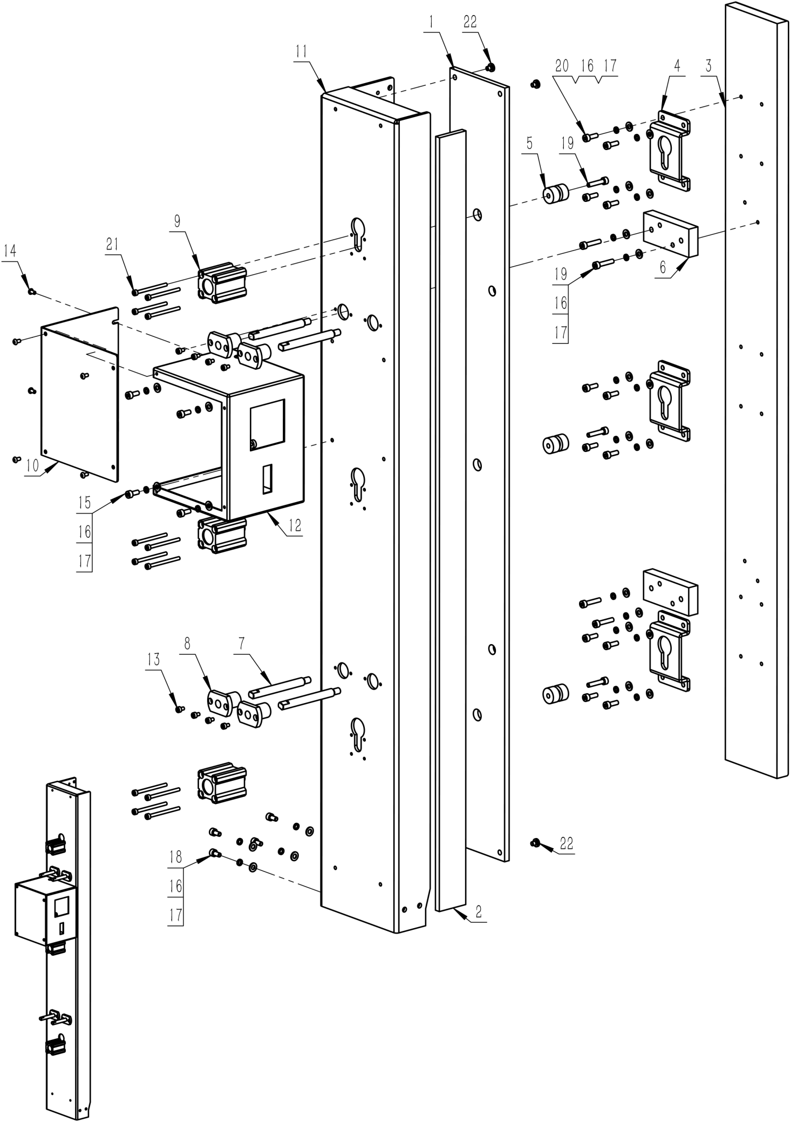
26、压烫压板组件
序号/No. | 图号/Parts No. | 名称/Description | 数量/Qty
1 | 02100820602400 | 隔热垫3 | 1
2 | 02100812001600 | 隔热垫5 | 1
3 | 02100820602600 | 压烫板 | 1
4 | 02100812000800 | 压烫板气缸连接支架 | 3
5 | 02100812000900 | 压烫板气缸连接隔热件 | 3
6 | 02100812001000 | 压烫板导柱连接隔热板 | 2
7 | 02100812001100 | 压烫板导柱 | 4
8 | 050201405014 | 直线轴承（LMH8UU） | 4
9 | 050201115168 | 气缸（CQ2B 16-20D） | 3
10 | 02100820602200 | 压烫控制盒盖板 | 1
11 | 02100820601900 | 压烫组主支架 | 1
12 | 02100820602300 | 压烫控制盒壳体 | 1
13 | 060202000033 | 内六角圆柱头螺钉M3×5 | 8
14 | 060203000035 | 内六角平圆头螺钉M3×6 | 6
15 | 060202000039 | 内六角圆柱头螺钉M4×10 | 4
16 | 060401000014 | 平垫圈C级4×0．8 | 24
17 | 060402000002 | 标准型弹性垫圈(装配)4×1．1 | 24
18 | 060202000053 | 内六角圆柱头螺钉M4×8 | 4
19 | 060202000044 | 内六角圆柱头螺钉M4×20 | 7
20 | 060202000040 | 内六角圆柱头螺钉M4×12 | 12
21 | 060202000032 | 内六角圆柱头螺钉M3×40 | 12
22 | 060201000010 | 十字槽盘头螺钉M4×5 | 4

27、加热板组件
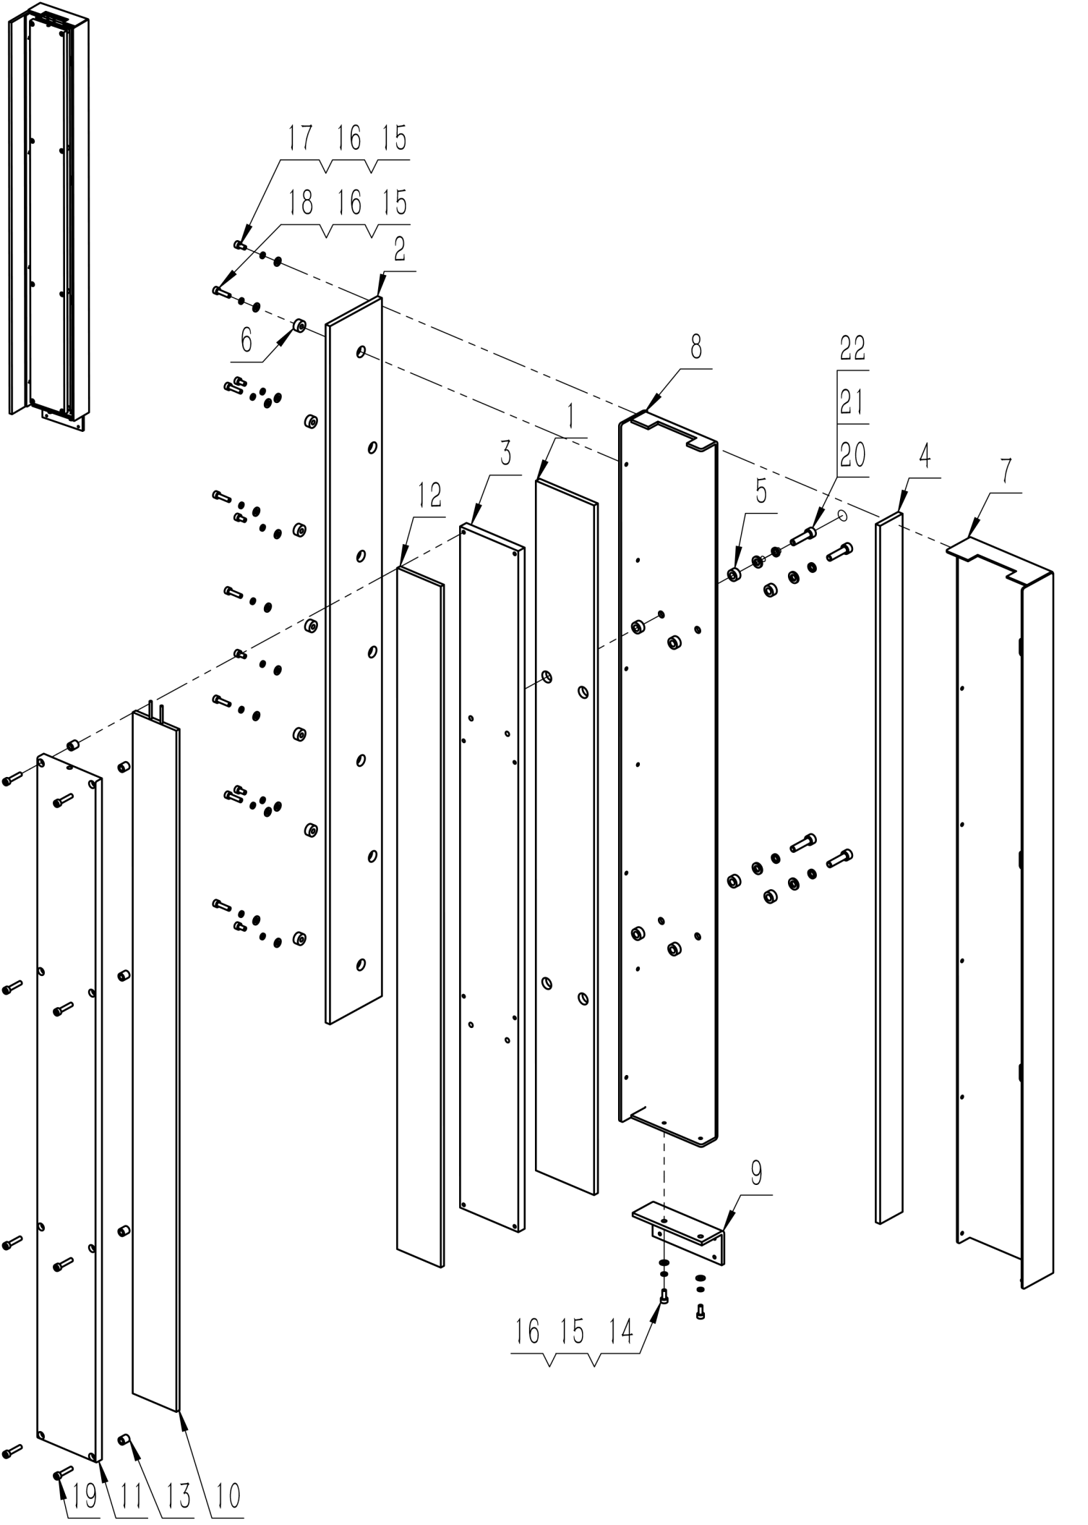
27、加热板组件
序号/No. | 图号/Parts No. | 名称/Description | 数量/Qty
1 | 02100820603000 | 隔热垫1 | 1
2 | 02100812001300 | 隔热垫2 | 1
3 | 02100820602500 | 加热板压板 | 1
4 | 02100812001600 | 隔热垫5 | 1
5 | 02100812003600 | 隔热垫圈1 | 8
6 | 02100812003700 | 隔热垫圈2 | 7
7 | 02100820602000 | 压烫组挡板 | 1
8 | 02100820602100 | 加热板安装板 | 1
9 | 02100820602800 | 连接板 | 1
10 | 050300106002 | 发热板 | 1
11 | 02100820602700 | 加热板 | 1
12 | 02100820603500 | 隔热垫 | 1
13 | 02100820603400 | 隔热垫柱 | 8
14 | 060202000039 | 内六角圆柱头螺钉M4×10 | 2
15 | 060402000002 | 标准型弹性垫圈(装配)4×1．1 | 15
16 | 060401000014 | 平垫圈C级4×0．8 | 15
17 | 060202000053 | 内六角圆柱头螺钉M4×8 | 6
18 | 060202000043 | 内六角圆柱头螺钉M4×16 | 7
19 | 060202000044 | 内六角圆柱头螺钉M4×20 | 8
20 | 060202000080 | 内六角圆柱头螺钉M6×25 | 4
21 | 060401000024 | 平垫圈C级6×1．6 | 4
22 | 060402000004 | 标准型弹性垫圈(装配)6×1．6 | 4

28、打料组件
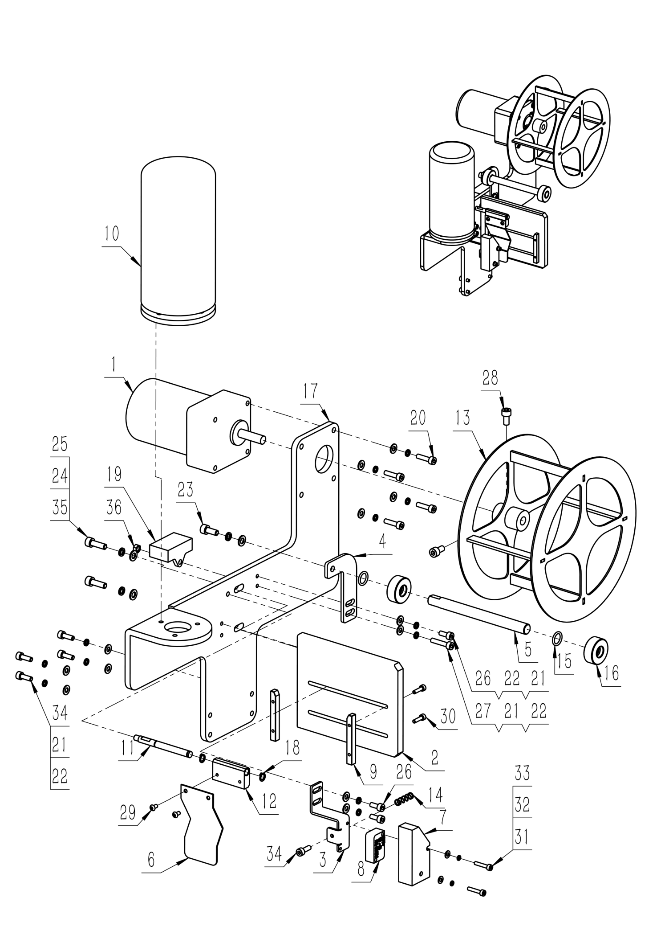
23、打料组件
序号/No. | 图号/Parts No. | 名称/Description | 数量/Qty
1 | 050200801021 | 电机(SWT-ACM-60BYG10SP5) | 1
2 | 02100820601300 | 上送料左右限位板 | 1
3 | 02100820601700 | 挡料光眼支架 | 1
4 | 02100812002100 | 导杆支撑板 | 1
5 | 02100820601200 | 限位辊轮安装杆 | 1
6 | 02100820601600 | 接近开关触发板 | 1
7 | 02100820601800 | 有无料检测开关罩 | 1
8 | 050200108005 | 行程开关（VM-5） | 1
9 | 02100810100700 | 边挡板 | 2
10 | 050500603001 | 警示灯（XVGB2W-DC24V） | 1
11 | 02100820601400 | 转轴 | 1
12 | 02100820601500 | 触发板连接块 | 1
13 | 02100820601100 | 转盘 | 1
14 | 050200203019 | 压缩弹簧 | 1
15 | 050900101002 | O型圈（内径10，截径1.8） | 2
16 | 02100810100100 | 限位辊轮 | 2
17 | 02100820601000 | 上送料组安装板 | 1
18 | 060503000006 | 轴用弹性挡圈A型6 | 2
19 |  | 电容 | 1
20 | 060202000043 | 内六角圆柱头螺钉M4×16 | 4
21 | 060401000014 | 平垫圈C级4×0．8 | 12
22 | 060402000002 | 标准型弹性垫圈(装配)4×1．1 | 12
23 | 060202000056 | 内六角圆柱头螺钉M5×12 | 1
24 | 060401000017 | 平垫圈C级5×1 | 3
25 | 060402000003 | 标准型弹性垫圈(装配)5×1．3 | 3
26 | 060202000039 | 内六角圆柱头螺钉M4×10 | 3
27 | 060202000044 | 内六角圆柱头螺钉M4×20 | 1
28 | 060202000055 | 内六角圆柱头螺钉M5×10 | 2
29 | 060203000035 | 内六角平圆头螺钉M3×6 | 2
30 | 060202000023 | 内六角圆柱头螺钉M3×12 | 4
31 | 060202000026 | 内六角圆柱头螺钉M3×16 | 2
32 | 060401000007 | 平垫圈C级3×0．5 | 2
33 | 060402000001 | 标准型弹性垫圈(装配)3×0．8 | 2
34 | 060202000040 | 内六角圆柱头螺钉M4×12 | 5
35 | 060202000059 | 内六角圆柱头螺钉M5×16 | 2
36 | 060301000007 | 1型六角螺母A级和B级】M4 | 1

29、送料组件
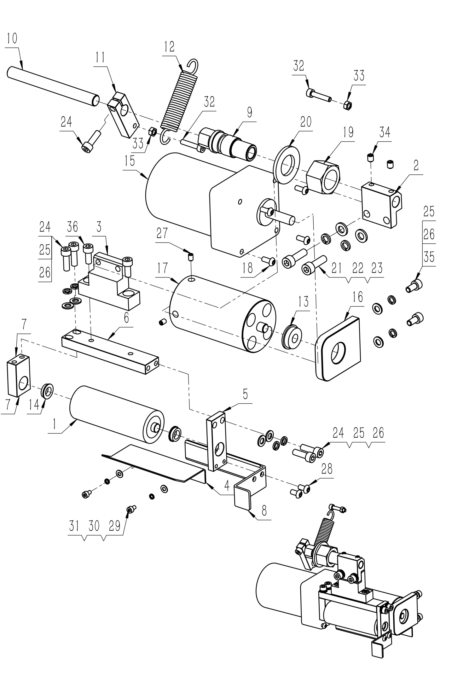
29、送料组件
序号/No. | 图号/Parts No. | 名称/Description | 数量/Qty
1 | 02100820600600 | 下电机滚轮 | 1
2 | 02100810101500 | 挡料下电机转轴上 | 1
3 | 02100820603200 | 挡料下电机转轴下 | 1
4 | 02100820603100 | 下主动轮挡板 | 1
5 | 02100810101700 | 下电机转轴右挡板 | 1
6 | 02100820603300 | 下电机转轴中挡板 | 1
7 | 02100810101900 | 下电机转轴左挡板 | 1
8 | 02100820600700 | 下电机手动拨杆 | 1
9 | 02100810102301 | 下电机安装板连接轴 | 1
10 | 02100810102400 | 下电机拉簧转轴 | 1
11 | 02100810102600 | 下电机拉簧板 | 1
12 | 02100810103000 | 拉伸弹簧 | 1
13 | 050201503030 | 法兰轴承（F698ZZ） | 1
14 | 050201503034 | 法兰轴承（MF128ZZ） | 2
15 | 050200801020 | 电机(SWT-ACM-60BYG10SP3) | 1
16 | 02100812002700 | 下送料主动轮固定板 | 1
17 | 02100820600800 | 下送料主动轮 | 1
18 | 060203000037 | 内六角平圆头螺钉M4×10 | 4
19 | 060301000022 | 六角螺母M18 | 1
20 | 060401000067 | 平垫圈A级18×3 | 1
21 | 060202000079 | 内六角圆柱头螺钉M6×20 | 2
22 | 060401000024 | 平垫圈C级6×1．6 | 2
23 | 060402000004 | 标准型弹性垫圈(装配)6×1．6 | 2
24 | 060202000059 | 内六角圆柱头螺钉M5×16 | 5
25 | 060401000017 | 平垫圈C级5×1 | 6
26 | 060402000003 | 标准型弹性垫圈(装配)5×1．3 | 6
27 | 060204000037 | 内六角平端紧定螺钉M4×6 | 2
28 | 060203000042 | 内六角平圆头螺钉M4×8 | 2
29 | 060202000033 | 内六角圆柱头螺钉M3×5 | 2
30 | 060401000007 | 平垫圈C级3×0．5 | 2
31 | 060402000001 | 标准型弹性垫圈(装配)3×0．8 | 2
32 | 060202000044 | 内六角圆柱头螺钉M4×20 | 2
33 | 060301000015 | 六角薄螺母M4 | 2
34 | 060204000054 | 内六角平端紧定螺钉M5×6 | 2
35 | 060202000055 | 内六角圆柱头螺钉M5×10 | 2
36 | 060202000056 | 内六角圆柱头螺钉M5×12 | 2

30、收料底座组件
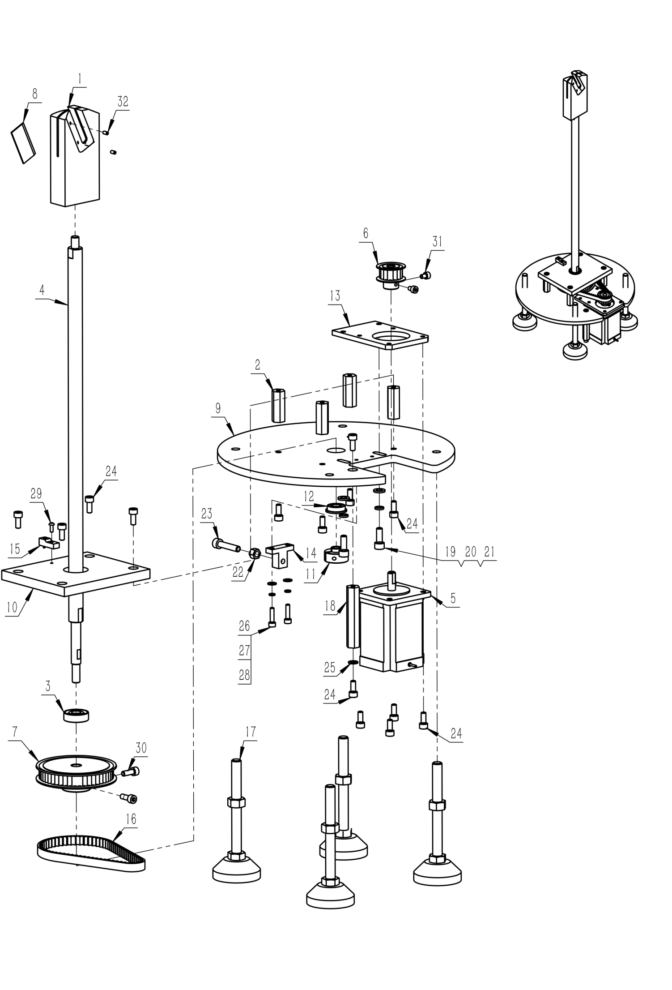
30、收料底座组件
序号/No. | 图号/Parts No. | 名称/Description | 数量/Qty
1 | 02100820700900 | 刀座 | 1
2 | 02100820700600 | 上支座支柱 | 4
3 | 050201503200 | 角接触球轴承7000AC | 1
4 | 02100820701400 | 中心轴 | 1
5 | 050200801076 | 步进电机】60 | 1
6 | 02100820701200 | 主动轮 | 1
7 | 02100820701100 | 从动轮 | 1
8 | 050600902002 | 美工刀片 | 1
9 | 02100820700200 | 底座 | 1
10 | 02100820700300 | 上支座 | 1
11 | 050201414005 | 轴承用开口式固定环 | 1
12 | 050201503030 | 深沟球轴承F698ZZ-NSK | 1
13 | 02100820700400 | 电机支架 | 1
14 | 02100820700500 | 电机张紧支架 | 1
15 | 050200105025 | 接近开关 | 1
16 | 050200603114 | 同步带350-5M-9 | 1
17 | 050200501018 | 脚轮调整块M10-100-Φ50 | 4
18 | 02100820701600 | 线束固定柱 | 1
19 | 060202000077 | 内六角圆柱头螺钉M6×16 | 2
20 | 060401000024 | 平垫圈C级6×1．6 | 2
21 | 060402000004 | 标准型弹性垫圈(装配)6×1．6 | 2
22 | 060301000009 | 1型六角螺母C级M6 | 1
23 | 060202000081 | 内六角圆柱头螺钉M6×30 | 1
24 | 060202000056 | 内六角圆柱头螺钉M5×12 | 14
25 | 060401000017 | 平垫圈C级5×1 | 1
26 | 060202000043 | 内六角圆柱头螺钉M4×16 | 2
27 | 060402000002 | 标准型弹性垫圈(装配)4×1．1 | 2
28 | 060401000014 | 平垫圈C级4×0．8 | 2
29 | 060203000036 | 内六角平圆头螺钉M3×8 | 1
30 | 060202000057 | 内六角圆柱头螺钉】M5×14 | 2
31 | 060202000051 | 内六角圆柱头螺钉M4×6 | 2
32 | 060204000056 | 内六角平端紧定螺钉M3×6 | 2

31、收料杆组件
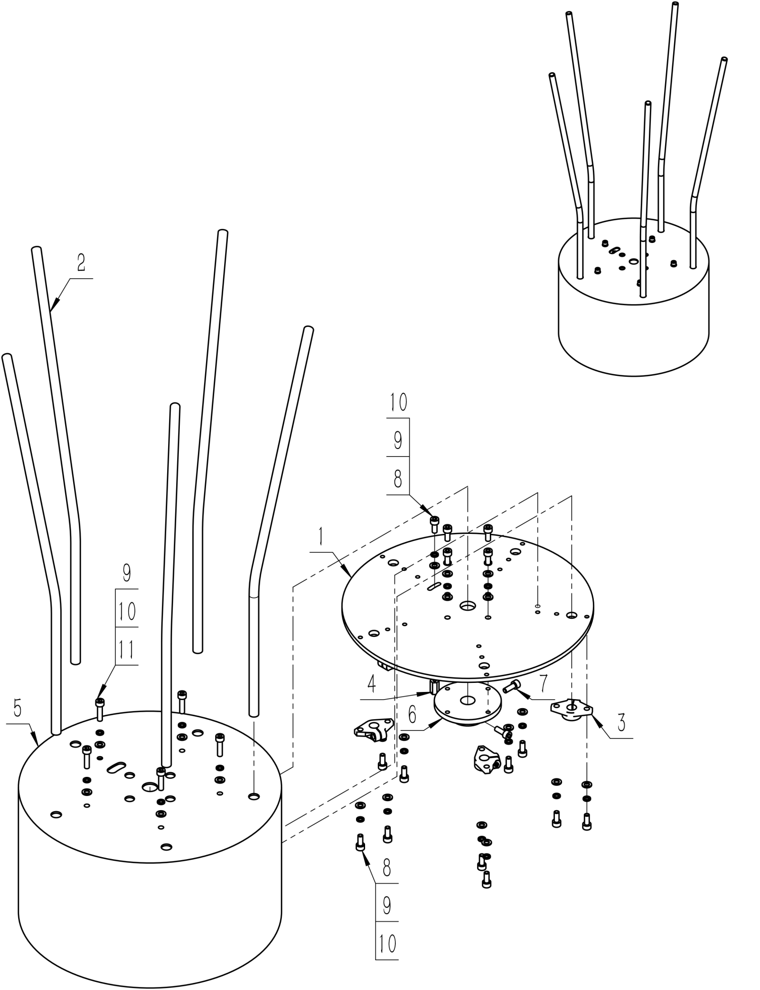
31、收料杆组件
序号/No. | 图号/Parts No. | 名称/Description | 数量/Qty
1 | 02100820700100 | 收料杆固定板 | 1
2 | 02100820700800 | 收料杆 | 5
3 | 050201412004 | 卧式轴支座SHF10 | 5
4 | 02100820701500 | 感应柱 | 1
5 | 02100820701300 | 罩壳 | 1
6 | 02100820701000 | 光轴固定座 | 1
7 | 060202000057 | 内六角圆柱头螺钉】M5×14 | 2
8 | 060202000056 | 内六角圆柱头螺钉M5×12 | 15
9 | 060401000017 | 平垫圈C级5×1 | 20
10 | 060402000003 | 标准型弹性垫圈(装配)5×1．3 | 20
11 | 060202000062 | 内六角圆柱头螺钉M5×20 | 5

